Zbierka úloh z matematiky II

Autori projektu:
Mgr. Jarmila Klimentová
RNDr. Katarína Dieneltová
RNDr. Alica Karkušová

Obsah
1 Planimetria 4
1.1 Úlohy riešené pomocou množín bodov 4
1.1.1 Výsledky 6
1.2 Uhly 7
1.2.1 Výsledky 9
1.3 Kružnica, kruh 10
1.3.1 Výsledky 13
1.4 Trojuholník 14
1.4.1 Výsledky 19
1.5 Štvoruholníky 20
1.5.1 Výsledky 23
1.6 Mnohouholníky 25
1.6.1 Výsledky 26
1.7 Podobnosť rovinných útvarov 27
1.7.1 Výsledky 29
1.8 Použitá literatúra 30
2 Objemy a povrchy 32
2.1 Kocka 32
2.2 Kváder 32
2.3 Hranol 33
2.4 Ihlan 33
2.5 Zrezaný ihlan 34
2.6 Valec 34
2.7 Kužeľ 34
2.8 Zrezaný kužeľ 35
2.9 Guľa 35
2.10 Výsledky 36
2.11 Použitá literatúra 39
3 Kombinatorika 40
3.1 Variácie s opakovaním 40
3.2 Variácie bez opakovania 40
3.3 Počítanie s faktoriálmi 41
3.4 Permutácie 41
3.5 Permutácie s opakovaním 42
3.6 Kombinácie 42
3.7 Počítanie s kombinačnými číslami 43
3.8 Riešenie úloh z kombinatoriky 43
3.9 Výsledky 47
3.10 Použitá literatúra 50
4 Pravdepodobnosť 51
4.1 Výsledky 55
4.2 Použitá literatúra 56
5 Nerovnice 57
5.1 Lineárne nerovnice 57
5.2 Súčinový a podielový tvar nerovníc 57
5.3 Sústavy nerovníc 57
5.4 Výsledky 59
5.5 Kvadratické nerovnice 60
5.6 Výsledky: 62
5.7 Použitá literatúra 63
6 Štatistika 64
6.1 Výsledky 68
6.2 Použitá literatúra 69

Planimetria

Úlohy riešené pomocou množín bodov
- Zostrojte trojuholník ABC, ak je dané:
- |AB| = c = 4 cm |BC|= a = 5 cm |AS|= t_{a} = 6 cm
- |AB| = c= 5 cm |BS|= t_{b} = 4,5 cm α = 48°
- |AB|= c = 8 cm |CS|= t_{c} = 5 cm |CP| = v_{c}= 4 cm
- a = 5 cm t_{b} = 6 cm t_{c} = 3 cm.
- Nájdite v rovine všetky body, z ktorých vidíme
- úsečku |CD|= 3,5cm pod uhlom 70°
- úsečku |MN|= 4 cm pod uhlom 120°.
- Je daná úsečka |AC|= 7 cm a jej vnútorný bod B tak, že |AB| = 5 cm. Nájdite všetky body v rovine, pod ktorými vidíme úsečku |AB| pod uhlom 40 ° a úsečku |BC| pod uhlom 30°.
- Zostrojte trojuholník ABC, ak je dané:
- |AB|= c = 6 cm v_{c} = 4 cm γ = 40°
- |AB| = c = 7 cm t_{c} = 5cm γ = 50°
- |AB| = c = 7 cm |BC| = a = 8 cm γ = 45°
- |BC| = a = 8 cm t_{a} = 6 cm γ = 60°
- |BC| = a = 8 cm v_{b} = 6 cm v_{c} = 7 cm
- |AB| = c = 8 cm v_{c} = 5 cm v_{b} = 6 cm
- |BC| = a = 5 cm |AC|= b =3,5 cm t_{c} = 4 cm
- t_{a} = 6 cm t_{c} = 9 cm γ = 30°
- |AB| = c = 4cm t_{c}= 3 cm, polomer opísanej kružnice r = 2,5 cm.

- Je daná priamka KL a bod M, ktorý na priamke neleží. Zostrojte všetky kružnice k, ktoré sa danej priamky dotýkajú v bode K a prechádzajú bodom M.
- Dané sú tri rôznobežné priamky k, l, m, ktoré neprechádzajú spoločným bodom. Zostrojte všetky kružnice, ktoré sa dotýkajú každej z daných priamok.
- Narysujte štvorec ABCD s dĺžkou strany a = 5 cm. Nájdite všetky body v rovine,
- ktoré majú od priamky AC vzdialenosť 3 cm a od priamky AB vzdialenosť 2 cm
- ktoré majú od priamky BC vzdialenosť 2 cm a od bodu A vzdialenosť 7 cm.
- Je daná kružnica k(S; r) a jej dotyčnica d. Nájdite všetky body X v rovine, pre ktoré platí: v(X, k) = v(X, d) =$\frac{r}{2}$.
- Je daná kružnica k(K; r = 3 cm) a priamka p, ktorej vzdialenosť od stredu kružnice K je 1cm. Nájdite všetky kružnice s polomerom 1cm, ktoré sa dotýkajú priamky p a kružnice k.
- Je daná kružnica k(C; r = 2cm) a bod A vo vzdialenosti 4 cm od stredu kružnice C. Nájdite všetky kružnice, ktoré prechádzajú bodom A, dotýkajú sa kružnice k a majú polomer
- 1cm b) 2 cm.
- Nájdite množinu stredov všetkých kružníc,
- ktoré prechádzajú bodom A a majú polomer 4 cm
- ktoré sa dotýkajú sa danej priamky p v jej bode T
- ktoré sa dotýkajú sa danej priamky p a majú polomer 2 cm
- ktoré sa dotýkajú sa dvoch rôznobežných priamok p, q.
- V súradnicovej sústave O(x, y) nájdite množinu bodov v rovine, ktoré
- majú od bodu A [2; 1] vzdialenosť väčšiu ako 3 a menšiu ako 6
- majú od bodu B [-1; 2] vzdialenosť väčšiu ako od bodu C [3; 3].

Výsledky
- Ponuka množín bodov danej vlastnosti k riešeniu úloh. Ich označenie M_{1 ,} M₂.
  - neznámy bod A
M₁ = kružnica $k$ (B; 4), M₂ = kružnica $l$ (S; 6), S je stred strany BC , A $∈k∩l$
  - neznámy bod C
M₁ = kružnica $k$ (B; 4,5), M₂ = uhol α = uhol BAX, S $∈ \vec{AX}∩k$, $\vec{AX }$ je rameno uhla α, S je stred strany AC.
  - neznámy bod C
M₁ = priamka p rovnobežná so stranou AB vo vzdialenosti 4 cm.
M₂ = kružnica $k$ (Q; 5), Q je stred strany AB , C $∈p∩k$
  - neznámy bod A
M₁ = kružnica $k$ (B; $\frac{2}{3}$ t_{b}),
M₂ = kružnica $l$ (C; $\frac{2}{3}$ t_{c}), T $∈k∩l$, T je ťažisko, t_{b}= $\left|BQ\right|$, t_{c}= $\left|CP\right|$, Q je stred strany$\left|AC\right|$, P je stred strany$\left|AB\right|$, A $∈ \vec{CQ}∩\vec{BP}.$

  - Dva väčšie kružnicové oblúky $\hat{CD}$, okrem bodov C, D.
  - Dva menšie kružnicové oblúky $\hat{MN}$, okrem bodov M, N.

- Dva body, ktoré sú priesečníky kružnicových oblúkov $\hat{AB, } \hat{BC}$.
- Neznámy bod je stred S kružnice.
M₁ = os $o$ tetivy KM
M₂ = kolmica d na priamku KL v bode K; S $∈d∩o$, jedno riešenie
- Štyri kružnice, ktorých stredy sú priesečníky osí vonkajších a vnútorných uhlov vzniknutého trojuholníka.
- a) Štyri body, ktoré sú priesečníky ekvidištant priamok AC, AB.
b)Tri body, ktoré sú priesečníky ekvidištanty priamky AB a kružnice $k$ (A; 7).
- Štyri body, ktoré sú priesečníky ekvidištanty dotyčnice a ekvidištanty kružnice $k$.
- Sedem kružníc, ktorých stredy sú priesečníky ekvidištant kružnice $k$ a priamky p.
- a) jedna kružnica
b) dve kružnice

  - kružnica $k$ (A; 4)
  - priamka kolmá na priamku p v bode T, okrem bodu T
  - ekvidištanta priamky p
  - osi uhlov rôznobežiek p, q

  - Medzikružie okrem bodov ležiacich na hraničných kružniciach.
  - Polrovina $o$C okrem priamky $o$, ktorá je osou úsečky BC.

Uhly
- V danej kružnici k s polomerom r = 3,5 cm a s vyznačeným bodom A ∈ k zostrojte všetky vpísané trojuholníky ABC, ktoré majú pri vrchole A uhol veľkosti 40° a pri vrchole B uhol veľkosti 60°.
- Na ciferníku hodín spojte body 1, 4, 8. Vypočítajte vnútorné uhly vzniknutého trojuholníka.
- Body A, B, C, D delia kružnicu na oblúky v pomere 4 : 7 : 2 : 5. Vypočítajte veľkosti vnútorných uhlov vzniknutého štvoruholníka a uhly, ktoré zvierajú jeho uhlopriečky.
- Body A, B, C, D, E delia kružnicu na 5 oblúkov v pomere 4 : 3 : 2 : 6 : 5.
Vypočítajte vnútorné uhly vzniknutého 5-uholníka.
- Pri nedávnom zemetrasení popraskal ciferník na veži kostola. Jedna prasklina ide od desiatky k päťke a druhá od trojky k osmičke. Obe sú napodiv úplne priamočiare. Aký uhol zvierajú praskliny?
- Vypočítajte veľkosti uhlov, ktoré na ciferníku hodín zvierajú spojnica bodov 1 a 10 so spojnicou 4 a 9.
- Vypočítajte veľkosť uhla, ktorý zvierajú uhlopriečky AE, AF v pravidelnom osemuholníku ABCDEFGH.
- Tetiva rozdelí kružnicu na dva oblúky v pomere 7 : 11. Vypočítajte tejto tetive prislúchajúci obvodový uhol pri vrchole na kratšom oblúku.
- Kružnica k je rozdelená na dva oblúky tak, že obvodový uhol nad väčším oblúkom sa rovná stredovému uhlu nad menším oblúkom. Aké veľké sú obvodové uhly nad obidvoma oblúkmi?
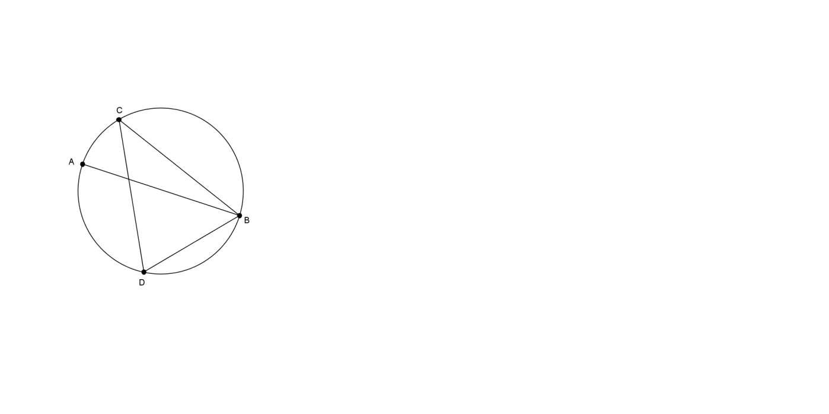
- Veľkosti vnútorných uhlov trojuholníka KLM sú v pomere 2 : 3 : 4. Do trojuholníka je vpísaná kružnica k. Body dotyku kružnice k so stranami trojuholníka delia kružnicu na tri oblúky. Zistite v akom pomere sú dĺžky oblúkov.
- Body A, B, C, D ležia na kružnici k. Úsečka AB je priemerom kružnice k, uhol ABC meria 35°. Vypočítajte veľkosť uhla CDB. (Obrázok č.1 je ilustračný)
obr.1

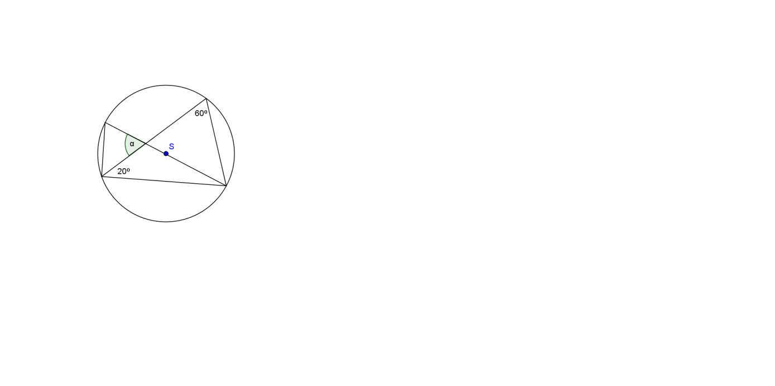
- Do kružnice k so stredom S sú vpísané dva trojuholníky. Vypočítajte veľkosť uhla α. (Obrázok č.2 je ilustračný)
obr.2
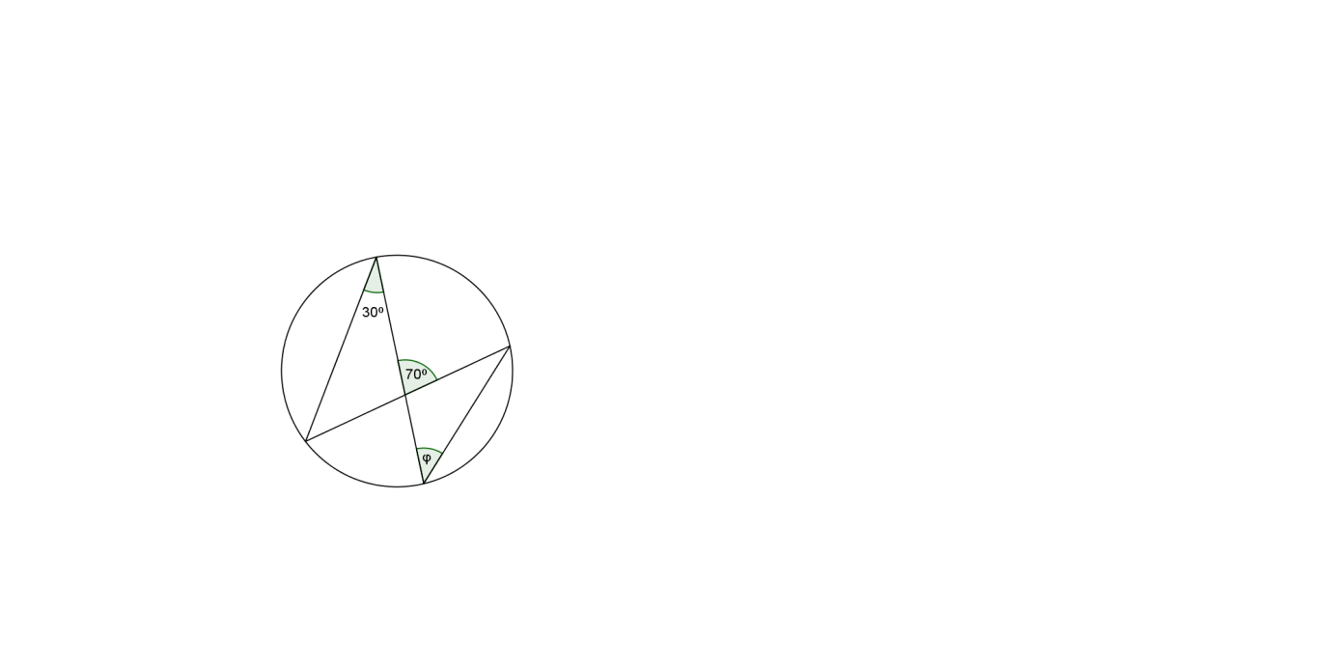
- Vypočítajte veľkosť uhla ϕ na obrázku?
(Obrázok č.3 je ilustračný)

obr.3

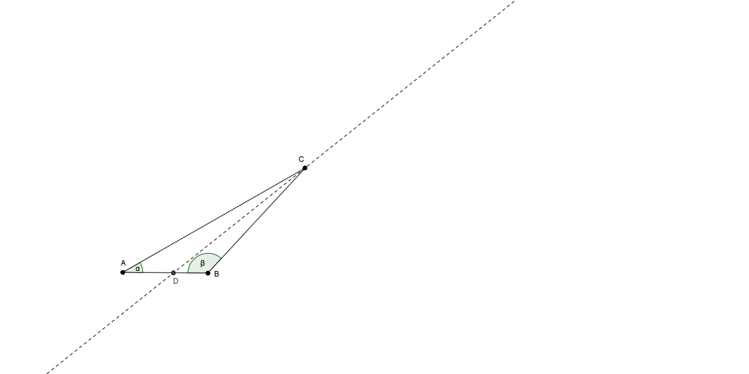

- V trojuholníku ABC platí:
α = 30°, β = 120°, CD je os uhla ACB.
So 100% presnosťou vypočítajte $\frac{\left|BC\right|}{\left|CD\right|}$ .
(Obrázok č.4 je ilustračný)
obr.4
*

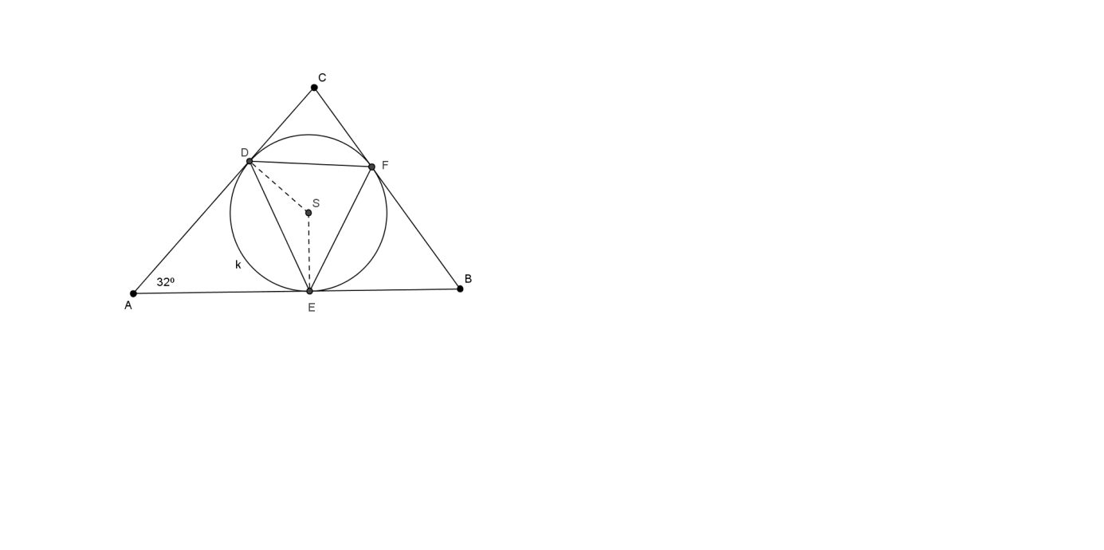
- Je daný trojuholník ABC a kružnica k so stredom S, vpísaná do trojuholníka ABC. Body dotyku kružnice k so stranami trojuholníka ABC sú označené D, E, F. $\left| DAE\right|=32°$. Vypočítajte veľkosť uhla DFE. (Obrázok č.5 je ilustračný)
obr.5
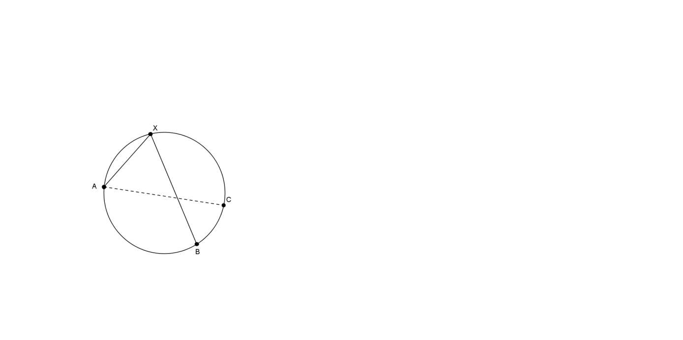
- Úsečka AC je priemer kružnice. Pomer dĺžok oblúkov AB a BC je 7 : 3. Vyjadrite v stupňoch veľkosť uhla AXB. (Obrázok č.6 je ilustračný)

obr.6

Výsledky
- Dva trojuholníky
- 60°; 75°; 45°
- Vnútorné uhly: 90°; 70°; 90°; 110°; uhol uhlopriečok 60°
- 99°; 117°; 135°; 108°; 81°
- 60°
- 30°
- 22°30’
- 110°
- 60° a 120°
- 7 : 6 : 5
- 55°
- 50°
- 40°
- $\frac{\sqrt{6}}{3}$ (sínusová veta)
*
- 74°
- 63°

Kružnica, kruh
- V kružnici s priemerom 13 cm je tetiva vzdialená od stredu kružnice 2,5 cm. Vypočítajte dĺžku tetivy.
- Vypočítajte vzdialenosť tetivy od stredu kružnice s polomerom 5 cm, ak dĺžka tetivy je 8 cm.
*
- Vypočítajte polomer kružnice, v ktorej tetiva je od stredu kružnice vzdialená 8 cm a je o 13 cm dlhšia ako polomer kružnice.
- V kružnici s polomerom 7,5 cm sú tetivy dlhé 9 cm a 12 cm. Vypočítajte vzdialenosť medzi tetivami.
- Dve kružnice s polomermi 13 cm a 15 cm sa pretínajú v dvoch bodoch. Ich spoločná tetiva je dlhá 24 cm. Vypočítajte vzdialenosť stredov oboch kružníc.
- Vypočítajte dĺžku tetivy v kružnici s polomerom 17 cm, ak tetiva rozdeľuje priemer na ňu kolmý v pomere 1 : 16.
- Ostrouhlý trojuholník ABC so stranou AB = 6 cm je vpísaný do kružnice s polomerom 7 cm. Vypočítajte veľkosť uhla pri vrchole C.
- Vypočítajte dĺžku tetivy v kružnici s polomerom 25 cm, ktorej prislúcha obvodový uhol 26°.
- Obvodový uhol patriaci oblúku $\hat{AB}$ kružnice s polomerom 4 cm, má veľkosť 50°. Vypočítajte vzdialenosť tetivy AB od stredu S tejto kružnice.
- Tetiva s dĺžkou 20 cm oddeľuje v kružnici kruhový oblúk s výškou v = 2cm. Vypočítajte polomer kružnice.
- Kruhový terč má polomer 2,5 m. Koľkokrát musíme zväčšovať jeho polomer, aby sme získali terč s dvojnásobným obsahom?
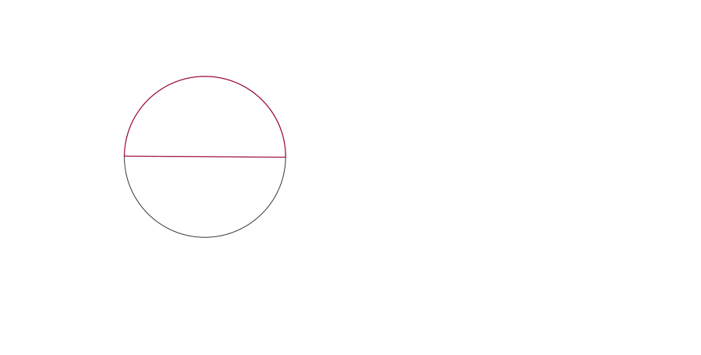
- Výška kruhového mostového oblúka je 6 m, rozpätie mostového oblúka je 36 m. Vypočítajte polomer oblúka a veľkosť príslušného stredového uhla.
- Obvod polkruhu je 20 cm. Vypočítajte na štyri desatinné miesta polomer polkruhu. (Obrázok č.1 je ilustračný)
obr.1
- Priemery dvoch sústredných kružníc sú v pomere 7 : 3,
šírka ich medzikružia je 12 cm.
a) Vypočítajte obsah ich medzikružia.
b) Vypočítajte obsah rovnostranného trojuholníka, ktorý vpíšeme do kružnice s menším
polomerom.
- Kruhový záhon s polomerom 6 m sa dá rozdeliť sústrednou kružnicou na kruh a medzikružie. Aj kruh aj medzikružie majú rovnaký obsah. Vypočítajte polomer novovzniknutej sústrednej kružnice.
- Vo väčšej z dvoch sústredných kružníc je vedená tetiva dĺžky 32 cm, ktorá sa dotýka menšej kružnice. Určte polomery oboch kružníc, ak šírka medzikružia je 8 cm.
- Medzikružie so stredom S a s polomermi 6 cm a 10 cm chceme rozdeliť sústrednou kružnicou na dve časti s rovnakým obsahom. Aký bude polomer sústrednej kružnice?
- V kružnici s polomerom r sú dané dve tetivy s pomerom dĺžok 2 : 3. Príslušné obvodové uhly majú veľkosti v pomere 2 : 1. Vypočítajte veľkosť príslušných obvodových uhlov .
*
- Je daná kružnica s polomerom 7 cm. Jej dve tetivy dlhé 6 cm a 10 cm sú na seba kolmé a pretínajú sa v bode T. Vypočítajte vzdialenosť bodu T od stredu kružnice.
- Do štvorca s dĺžkou strany 1 cm je vpísaná kružnica. Tomu istému štvorcu je aj opísaná kružnica. Vypočítajte obsah medzikružia, ktoré tieto kružnice vymedzujú.
*
- Vypočítajte polomery dotýkajúcich sa kruhov, ak súčet ich obsahov je 194π cm² a vzdialenosť ich stredov je 8 cm.
- Amfiteáter má kruhový pôdorys s priemerom 60 metrov. Najväčšia šírka pódia je 24 metrov. Pod akým zorným uhlom vidia pódium diváci sediaci na okraji hľadiska?
- Priemer kolesa motocykla je 60 cm. Koľkokrát sa otočí koleso motocykla na dráhe, ktorú prejde za 1,5 hodiny priemernou rýchlosťou 55 km/hod?
- Ťažné koleso výťahu mrakodrapu má priemer 3 m. O koľko metrov vystúpi (klesne) kabína výťahu, keď sa koleso otočí tým istým smerom 10 krát?
- Po kružnicovej pretekárskej dráhe išlo dvojstopové vozidlo. Rozchod (vzdialenosť kolies) malo 1,5 m a pri pohybe sa pri dvoch otáčkach vnútorného kolesa vonkajšie koleso otočilo 3 razy. Vypočítajte dĺžku vnútornej i vonkajšej koľaje.
- V kružnici s polomerom 1 cm je tetiva, ktorej dĺžka sa rovná jej vzdialenosti od stredu kružnice. Vypočítajte jej dĺžku.
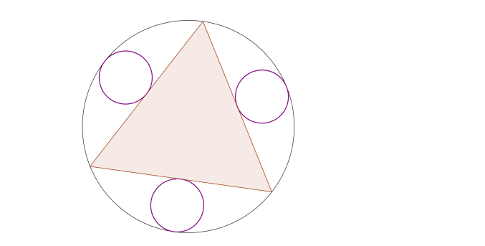
- Papierový šarkan má tvar kruhového výseku so stredovým uhlom 40° a polomerom 35 cm. Koľko papiera sa spotrebuje na jeho zhotovenie, ak na zahnutie treba pridať 10 % papiera?
- Do kružnice s priemerom 156 cm je vpísaný rovnostranný trojuholník. Malé tmavé kruhy sa dotýkajú kružnice aj strán trojuholníka. Vypočítajte polomer každého malého kruhu.
(Obrázok č.2 je ilustračný)
*
- Keby sme polomer kruhu zväčšili o 1, jeho obsah by sa zväčšil 16-krát. O koľko percent by sa zväčšil polomer?
obr.2 č
- Obvod kruhového výseku, ktorého polomer meria 12 cm, je 39$\frac{5}{7}$cm. Vypočítajte jeho obsah.
- Kruhový výsek má obsah 37,5 cm², prislúchajúci oblúk meria 6 cm. Vypočítajte polomer výseku a stredový uhol.
*
- Kruhový výsek má obvod 17 cm, jeho obsah je 17,5 cm². Vypočítajte polomer výseku a stredový uhol.
- Na dvoch kolesách, ktoré sa zvonka dotýkajú, je natiahnutý pás. Určte dĺžku pásu, ak polomery kolies sú 15 cm a 45 cm.
- Leo stojí na brehu kruhového jazierka s polomerom 200 metrov. V strede jazierka pláva bójka. Leo by chcel bójku oboplávať a vrátiť sa na to miesto na brehu, z ktorého vyštartoval. Rodičia mu však prikázali, že sa ani na okamih nesmie vzdialiť od brehu jazera na viac ako 100 metrov. Najmenej koľko metrov musí Leo preplávať, aby splnil svoj cieľ a neporušil pritom príkaz rodičov?
- Cez kruhový záhon s priemerom 20 m chceme vybudovať priamočiary zavlažovací kanálik, ktorý obvod záhona rozdelí v pomere 3 : 5. Vypočítajte, aký dlhý bude zavlažovací kanálik.
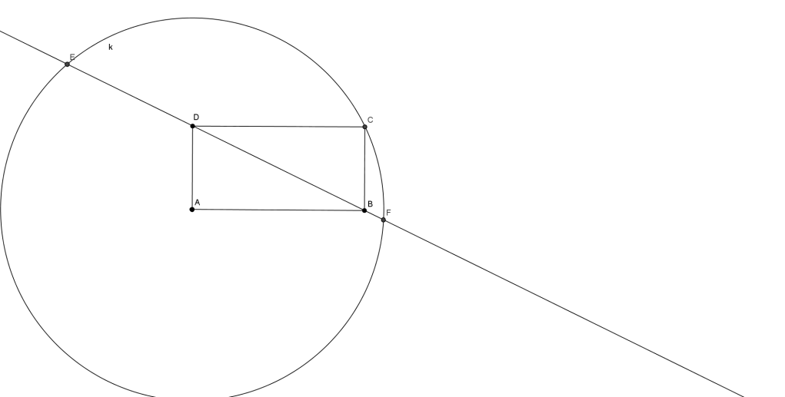
- Vypočítajte polomer kruhovej dráhy,
ktorú musí bežec prebehnúť šesťkrát,
aby prebehol 4 km.
- Na obrázku je obdĺžnik ABCD s rozmermi 15 cm a 20 cm a kružnica k so stredom v bode A, prechádzajúca bodom C. Vypočítajte dĺžku tetivy EF tejto kružnice. (Obrázok č. 3 je ilustračný)
obr.3 č

Výsledky
- 12 cm
- 3 cm
*
- 17 cm (riešime kvadratickú rovnicu)
- dve riešenia: 1,5 cm a 10,5 cm
- 14 cm
- 16 cm
- 25,4°
- 21,92 cm
- 2,57 cm
- 26 cm
- zväčšiť 1,41 krát
- 30 m; 73,74°
- 3,89 cm
- a) 360π cm² $≈$ 1 130,97 cm² b) 104,38 cm²
- $3\sqrt{2}$ m
- 12 cm a 20 cm
- $2\sqrt{17}$ cm$≈$ 8,25 cm
*
- $41,41°$ a 82,82° (použijeme goniometrickú funkciu dvojnásobného argumentu)
- 8 cm, tetivy ležia na sečniciach, ktoré sa v bode T pretínajú mimo kružnice
- $\frac{π}{4}$ cm²
- Pri vnútornom dotyku kruhov sú polomery 13 cm a 5cm, pri vonkajšom dotyku kruhov úloha nemá riešenie. (riešime kvadratickú rovnicu)
*
- 23,58°
- 43 768 otáčok
- o 30π m $≈$ 94,24 m
- 6π metrov a 9π metrov
- $\frac{2\sqrt{5}}{5}$ cm
- 470,366 cm²
- 19,5 cm
*
- o 300 % (riešime kvadratickú rovnicu)
- 94,29 cm²
- 12,5 cm; 27,52°
*
- Dve riešenia, ak r = 5 cm; 80,214° (riešime kvadratickú rovnicu)
ak r = 3,5 cm; 163,7°
- (70π + 60$\sqrt{3}$π) cm $≈$ 323,84 cm
- 765,84 m
- 18,477 m
- 106,103 m
- $2\sqrt{481}$ cm

Trojuholník
- Pravouhlý trojuholník má dĺžky odvesien 2 cm a 6 cm. Vypočítajte polomer opísanej kružnice a dĺžku výšky na preponu.
- Kratšia odvesna pravouhlého trojuholníka je dlhá 5,4 m. Rozdiel medzi preponou a druhou odvesnou je 1,8 m. Vypočítajte dĺžku prepony.
- V pravouhlom trojuholníku je prepona c = 26 cm a pomer odvesien a : b = 12 : 5. Vypočítajte dĺžky odvesien.
- V pravouhlom trojuholníku výška na preponu meria 4,8 cm a odvesny sú v pomere 4 : 3. Vypočítajte obvod a obsah tohto trojuholníka.
- Nosník má vodorovné rameno dlhé 95 m. Vypočítajte dĺžku šikmého ramena, ak zviera s vodorovným ramenom uhol 50°.
- Chlapec ťahá sane silou F = 600 N, ktorá zviera s vodorovným smerom uhol 30°. Vypočítajte veľkosť sily v smere pohybu.
- Jedna odvesna pravouhlého trojuholníka je 75 % druhej odvesny. Vypočítajte obvod tohto trojuholníka, ak jeho obsah je 24 cm².
- Topoľ vysoký 32 m bol bleskom zlomený. Vrchol padol 20 m od päty stromu. Vypočítajte, v akej výške sa strom zlomil.
- Odvesna pravouhlého trojuholníka má dĺžku 8 cm a jej dĺžka je aritmetickým priemerom dĺžky druhej odvesny a prepony. Vypočítajte obsah trojuholníka.
- Sú dané tri úsečky s rôznymi dĺžkami, z ktorých vytvoríme trojuholník. Po sčítaní dĺžok každej dvojice úsečiek dostaneme postupne hodnoty 21 cm, 19 cm, 16 cm. Vypočítajte obvod trojuholníka v cm.
- Rovnostrannému trojuholníku je opísaná kružnica o polomere 10 cm. Vypočítajte:
  - dĺžku strany daného trojuholníka a jeho obsah
  - polomer vpísanej kružnice danému trojuholníku.
- Vypočítajte vzdialenosť strednej priečky od strany rovnostranného trojuholníka, ak jeho strana je dlhá $\sqrt{27}$ cm.
- Rovnostranný trojuholník má obsah $12\sqrt{3}$ cm². Vypočítajte dĺžku jeho strany, polomer opísanej a polomer vpísanej kružnice.
- Zistite, do akej výšky vystúpi lietadlo letiace rýchlosťou 225 km/hod za 10 minút, ak stúpa priemerne v uhle 5°.
- Vlak ide rýchlosťou 14 m/s a dažďové kvapky vytvárajú na oknách vagónov čiary sklonené v uhle 60° k vodorovnému smeru. Vypočítajte, akou rýchlosťou asi padajú.
- V trojuholníku ABC je strana a väčšia o 4 metre ako strana b. Výška na stranu a meria 6 metrov, výška na stranu b meria 9 metrov. Vypočítajte dĺžky strán a, b.
- Vo vzdialenosti 16 km od priamej železničnej trate je pozorovateľňa, z ktorej možno vidieť na vzdialenosť 30 km. Aký dlhý kus železničnej trate vidieť z pozorovateľne?
- Vypočítajte obsah trojuholníka a veľkosť najmenšieho vnútorného uhla, ak trojuholník má rozmery 13 cm, 8 cm a 7 cm.
- Rovnoramenný trojuholník má základňu dlhú 26 dm, veľkosť uhla oproti základni je súčtom veľkostí uhlov pri základni. Vypočítajte obsah trojuholníka.
- Trávnik tvaru trojuholníka má obvod 35 metrov. Prvá strana je štyrikrát väčšia než druhá strana a zároveň o 1 meter väčšia, než tretia strana. Vypočítajte dĺžky strán trávnika.
- Základňa rovnoramenného trojuholníka je 20 cm a jeho obsah 240 cm². Vypočítajte obsah rovnostranného trojuholníka, ktorého obvod je rovnako veľký ako obvod rovnoramenného trojuholníka.
- Dvojitý rebrík je dlhý 8,5 m. Je postavený tak, že jeho dolné konce sú od seba vzdialené 3,5m. Vypočítajte, do akej výšky dosahuje horný koniec rebríka.
- Schodisko s 50 schodmi má výšku 9 m a sklon 24°. Vypočítajte výšku v a šírku c jedného schodu.
- Pokusom sa zistilo, že chôdza po schodoch je pohodlná, ak medzi výškou schodu v a šírkou schodu c v cm platí vzťah $2v + c = 63, v < c$. Na tomto základe vypočítajte, aké rozmery budú mať schody, ktoré majú spojiť poschodia schodiskom so sklonom α = 33°.
- Komín vidieť z bodu A, ktorý leží v tej istej horizontálnej rovine, v uhle α = 15°20’. Z bodu B, ležiaceho nad bodom A vo výške 2,3 m, sa javí päta komína v hĺbkovom uhle $β$ = 4°10’. Vypočítajte, aký vysoký je komín.
- Z bodu A, ležiaceho medzi dvoma rovnako vysokými stožiarmi, vidíme vrchol prvého stožiara pod výškovým uhlom 50° a vrchol druhého stožiara pod výškovým uhlom 14°. Zistite, aká je vzdialenosť oboch stožiarov, ak stojíme 8 m od prvého stožiara.
- Vzdialenosť stredu vpísanej kružnice od vrcholu A v trojuholníku ABC je 4 cm. Uhol pri vrchole A má veľkosť 60°. Vypočítajte polomer vpísanej kružnice.
- Vzdialenosť stredu vpísanej kružnice od vrcholu C pravouhlého trojuholníka ABC, s pravým uhlom pri vrchole C, je $\sqrt{8}$ dm. Vypočítajte polomer vpísanej kružnice trojuholníka ABC.
- Zistite pre aké reálne číslo x je trojuholník so stranami x; 5; 12 tupouhlý.
- Reflektor, ktorý je upevnený na vrchole stožiara vo výške 31 metrov, vrhá na horizontálnu zem svetelný kužeľ s vrcholovým uhlom 22°. Reflektor je k osi stožiara naklonený tak, že os svetelného kužeľa zviera s osou stožiara uhol 48°. Zistite, akú najväčšiu dĺžku osvetlí svetlo reflektora na horizontálnej zemi.
- Z miesta M na zemi vidíme vrchol veže pod uhlom 35°. Ak sa priblížime k veži o 30 m, vidíme vrchol veže pod uhlom 45°. Vypočítajte výšku veže.
- V trojuholníku ABC je dané: t_{c} = 2 cm, v_{c} = 1,6 cm, c = 6 cm. Vypočítajte zvyšné strany trojuholníka ABC.
- Koza sa pasie na pozemku v tvare rovnoramenného trojuholníka, ktorého základňa má dĺžku 10 m a ramená dĺžku 13 m. Koza je priviazaná ku kolu umiestnenému vo vnútri trojuholníka tak, že plocha, na ktorej sa môže pásť, má maximálny obsah (na susedný pozemok nesmie). Vypočítajte obsah plochy, na ktorej sa koza môže pásť.
- Vypočítajte dĺžky strán trojuholníka ABC, ak sú v pomere 4 : 13 : 15 a obsah trojuholníka je 216 cm².
- Vypočítajte obsah rovnoramenného trojuholníka, ak jeho výška prislúchajúca k základni trojuholníka meria 24 cm a výška prislúchajúca k ramenu trojuholníka meria 16 cm.
- V rovnoramennom trojuholníku so základňou 24 cm a výškou na základňu 27 cm vypočítajte dĺžku ťažnice k ramenu.
- V rovnoramennom trojuholníku ABC je pomer základne a výšky na základňu 10 : 12. Dĺžka ramien je 26 cm. Vypočítajte obsah trojuholníka ABT, pričom T je ťažisko trojuholníka ABC.
- Z veže vysokej 20 m nad horizontálnou rovinou a vzdialenej od rieky 20 m, vidíme šírku rieky pod uhlom 15°. Vypočítajte v metroch šírku rieky v danom mieste.
- Dve rovné cesty sa pretínajú v pravom uhle. Sú spojené rovným chodníkom, ktorý začína na jednej z ciest vo vzdialenosti 400 m od ich križovatky. Najmenšia vzdialenosť chodníka od križovatky je 350 m. Zistite, v akej vzdialenosti od križovatky vyúsťuje chodník na druhej ceste.
- Lietadlo letí vo výške 10 500 m. Pozorovateľ na zemi ho po prvom zameraní vidí pod výškovým uhlom 26° a pri druhom zameraní pod výškovým uhlom 50°. Vypočítajte vzdialenosť, ktorú lietadlo preletelo medzi dvoma zameraniami. Vyjadrite v km.
- Na rovnej streche budovy stojí stožiar. Z vrcholu stožiara vidieť lavičku, ktorá je od budovy vzdialená 200 m, v hĺbkovom uhle 34°. Z tejto lavičky vidieť pätu stožiara pod výškovým uhlom 31°. Vypočítajte výšku stožiara.
- Z vrcholu kopca, ležiaceho 200 m nad vodorovnou rovinou, vidíme vrchol veže, ktorá stojí oproti kopcu na tej istej rovine, v hĺbkovom uhle 23° a pätu veže v hĺbkovom uhle 56°.
  - Vypočítajte výšku veže.
  - Úlohu riešte, ak hĺbkový uhol 23° zmeníme na výškový uhol 23°.
- Vypočítajte výšku stromu, ktorého vrchol vidíme z rozhľadne vysokej 30 m pod výškovým uhlom 22° a pätu stromu pod hĺbkovým uhlom 48°. Strom aj rozhľadňa stoja v rovnakej horizontálnej rovine.
- Ďalekohľad meracieho prístroja je 17 m nad vodorovnou rovinou a je 185 m vzdialený od päty komína.
  - Vypočítajte výšku komína, ak je odmeraný výškový uhol 19°.
  - Vypočítajte výšku komína, ak ho ďalekohľad zameral pod uhlom 20°.
- Pozorovateľňa s ďalekohľadom je 1,6 m nad horizontálnou rovinou, na ktorej sú päty stožiarov. Päta pozorovateľne leží medzi rovnako vysokými stožiarmi vo vzdialenosti 25 m od prvého. Vrchol prvého stožiaru vidíme z pozorovateľne vo výškovom uhle 54,46° a vrchol druhého vo výškovom uhle 28,3°. Vypočítajte výšku stožiarov a vzdialenosť medzi nimi.
- Merací prístroj teodolit je umiestnený na brehu rieky vo výške 50 m nad hladinou. Teodolit zamieril svoj ďalekohľad na okraj náprotivného brehu rieky a zameral odchýlku od zvislého smeru 64°26’. Vypočítajte šírku rieky v meranom mieste.
- Zo skaly, vysokej 30 m, vidíme na jazere loď pod hĺbkovým uhlom 35°. Loď pláva vodorovne od päty skaly 20 sekúnd. Vtedy vidíme loď pod hĺbkovým uhlom 22°. Zistite, akú vzdialenosť loď preplávala za 20 sekúnd.
- Vzdialenosť Zeme od Slnka v perihéliu je 146,2. 10⁶ km. Zdanlivý priemer Slnka v tejto polohe je približne 32’. Vypočítajte priemer Slnka. (Úlohu možno riešiť aj pre vzdialenosť v aféliu 151,1. 10⁶ km a uhol 31’.)
- Tesne na brehu rieky stojí budova. Z jej dvoch okien, položených nad sebou vo výškovom rozdiele 12 m, je vidieť bod na protiľahlom brehu rieky v hĺbkových uhloch 11° a 5°. Vypočítajte šírku rieky.
- Na vrchole kopca vysokého 480 m stojí televízny vysielač vysoký 142 m. Z určitého miesta v rovine úpätia kopca je vidieť pätu vysielača pod výškovým uhlom 45°. Zistite, pod akým výškovým uhlom vidieť z tohto istého miesta vrchol vysielača.
- Z vyhliadky na kostolnej veži vo výške 60 m je vidno vrchol domu pod hĺbkovým uhlom 40° a jeho spodok pod hĺbkovým uhlom 58°. Vypočítajte výšku domu a jeho vzdialenosť od kostola. Dom aj kostol stoja na tej istej rovine.
- Pri stavaní veľkého stanu sa použili na upevnenie stredového stĺpu štyri laná. Laná sa upevňujú k vrcholu stĺpu a kolíkmi k zemi. Stĺp má výšku 8 m, laná majú dĺžku 13 m, ale sú nastaviteľné aj na menšiu dĺžku.
  - Vypočítajte aký najmenší uhol môže zvierať lano so zemou.
  - Vypočítajte dĺžku napnutého lana, ak so zemou zviera uhol 60°.
  - Vypočítajte, ako ďaleko od stredového stĺpu treba zatĺcť kolík na upevnenie lana, aby uhol, ktorý zviera lano so zemou, bol 55°.
- Ochranár pozoruje hniezdo na vrchole stromu pod výškovým uhlom 48° zo vzdialenosti 10 m od stromu a vo výške 1,5 m nad zemou. Vypočítajte výšku stromu a vzdialenosť pozorovateľa od vrcholu stromu.
- Z letiska odleteli súčasne dve lietadlá. Prvé s kurzom 30°, druhé s kurzom 86°. Obidve leteli rýchlosťou 320 km/hod. Vypočítajte, ako ďaleko boli od seba po 45 minútach letu.
- Telegrafný stĺp je postavený na svahu so sklonom 15° a vrhá tieň dĺžky 10 m v smere najväčšieho klesania svahu. Vypočítajte výšku stožiara, ak slnečné lúče dopadajú na Zem pod uhlom 48°37’.
- Po priamej ceste ide vojenská kolóna dlhá 320 m. Pozorovateľ v lese je od začiatku kolóny vzdialený 540 m a od konca kolóny 250 m. Vypočítajte, pod akým uhlom zameral pozorovateľ kolónu.
- Medzi dvoma priamymi štôlňami treba vybudovať priamu spojovaciu štôlňu tak, aby spojila ich konce. Zistite, aká bude dlhá, ak štôlne vychádzajú z rovnakého miesta, zvierajú uhol 52° a sú dlhé 495 m a 796 m.
- Lietadlo, ktoré malo pôvodne letieť priamočiaro z Bratislavy do 800 km vzdialeného Paríža, sa pri štarte pre zlé počasie odchýlilo od priameho kurzu o 60°. Až po 300 km mohol pilot lietadlo nasmerovať priamo na Paríž. Vypočítajte, o koľko km sa takto predĺžila dráha letu.
- K horárni H vedú od dvoch studničiek A,B, kde $\left|AB\right|$=100 m, dve priamočiare cesty, ktoré zvierajú so spojnicou AB uhly 42° a 58°. Presne v strede medzi studničkami je poľovnícky posed P.
  - Vypočítajte, aká je vzdušná vzdialenosť medzi horárňou H a poľovníckym posedom P.
  - Vysvetlite, ako sa zmení postup riešenia, ak uhly v zadaní budú mať veľkosť 42° a 48°.
- Dve priame cesty sa križujú a zvierajú uhol 53°. Na jednej z týchto ciest stoja dva stĺpy, jeden na križovatke, druhý 500 m od križovatky. Ako ďaleko treba ísť od križovatky po druhej ceste, aby sme obidva stĺpy videli v zornom uhle 20°?
- Lietadlo, letiace smerom k pozorovateľni, z nej bolo zamerané v priamej vzdialenosti 5300 m pod výškovým uhlom 28° a po deviatich sekundách v priamej vzdialenosti 2400 m pod výškovým uhlom 50°. Vypočítajte vzdialenosť, ktorú v tomto časovom intervale lietadlo preletelo, jeho rýchlosť a zmenu výšky letu.
- Hliadka mala určený pochodový uhol 13°. Po prejdení 9 km jej zmenili pochodový uhol na 62°. Týmto smerom prešla hliadka 10 km. Zistite, aká bola vzdušná vzdialenosť hliadky od miesta, z ktorého vyšla.
- Z križovatky vychádzajú dve priame cesty, ktoré zvierajú uhol 60°. V určitom okamihu z nej vybehne po prvej ceste bežec rýchlosťou 2 m/s a po druhej ceste bežec rýchlosťou 3 m/s. Vypočítajte, ako ďaleko budú bežci od seba vzdušnou čiarou po polhodine behu.
- Z prístavu súčasne vyplávali dva parníky, jeden na západ, druhý na sever. Po dvoch hodinách plavby bola medzi nimi vzdialenosť 60 km. Určte rýchlosť oboch parníkov, ak rýchlosť jedného z nich bola o 6 km/hod väčšia ako druhého.
- Vypočítajte, aký dlhý bude vodorovný priamy tunel, vybudovaný pod horským masívom, spájajúci krajné body masívu A,B, ak z miesta C ležiaceho bokom od masívu bolo zamerané:
$\left|AC\right|$= 170 m, $\left|BC\right|$= 250 m a $\left|<CAB\right|$= 85°.
- Pri stavbe elektrického vedenia lesom treba urobiť priamy priesek medzi bodmi P, Q, ležiacimi na opačných krajoch lesa. Mimo lesa sa zvolilo stanovište, z ktorého vidieť spojnicu bodov P, Q pod uhlom 75°. Vzdušná vzdialenosť stanovišťa od bodov P, Q je 361m a 324 m. Vypočítajte, aký dlhý bude priesek PQ.
*
- V pravouhlom trojuholníku súčet odvesien je 35 cm, prepona meria 25 cm. Vypočítajte dĺžky odvesien.

Výsledky

- polomer $\sqrt{10}$ cm, výška $\frac{3\sqrt{10}}{5}$cm (3,16 cm)
- 9 cm
- 10 cm a 24 cm
- 24 cm; 24 cm²
- 147,8 cm
- 520 N
- 24 cm
- 9,75 m
- 24 cm²
- 28 cm
- strana $10\sqrt{3}$ cm (17,32 cm)
obsah 75$\sqrt{3}$ cm² (129,9 cm²)
polomer 5 cm
- 2,25 cm
- strana $4\sqrt{3}$ cm
polomer opísanej kružnice 4 cm
polomer vpísanej kružnice 2 cm
- 3,27 km
- 24,25 m/s
- 8 m a 12 m
- 50,75 km
- 14$\sqrt{3}$ cm² (24,248 cm²); 27,79°
- 169 dm²
- 4 m, 15 m, 16 m
- 144$\sqrt{3}$ cm² (249,42 cm²)
- 8,32 m
- výška schodu 18 cm, šírka schodu 40,4 cm
- výška schodu 17,8 cm, šírka schodu 27,4 cm
- 8,65 m
- 46,24 m
- 2 cm
- 2 dm
- riešením sú dva intervaly
(7; $\sqrt{119}$) a (13; 17)
- 28,23 m
- 70 m
- 2,4 m a 4,5 m
- 34,9 m²
- 12 cm, 39 cm, 45 cm
- 144 $\sqrt{2}$ cm² (203,65 cm²)
- 22,5 cm
- 80 cm²
- 14,64 m
- 722,96 m
- 12,72 km
- 14,73 m
- a) 142,74 m b) 257,26 m
- 40,9 m
- a) 80,43 m b) 65,4 m
- výška stožiara 36,6 m,
vzdialenosť medzi stožiarmi 90 m
- 104,5 m
- 31,41 m
- 1 385 000 km
- 112,26 m
- 52,34°
- budova vysoká 28,54 m,
vzdialenosť je 37,5 m
- a) 38° b) 9,24 m c) 5,6 m
- výška domu 12,6 m; vzdialenosť je 14,94 m
- 225,35 km
- 8,4 m
- 21,22°
- 627,35 m
- 200 km
- a) 59,3 m b) 50 m
- 1 398 m
- 3 203,5 m; 1 281,4 km/hod; 649,7 m
- 17,29 km
- 4,76 km
- 18 km/hod a 24 km/hod
- 198,72 m
- 418 m
- 20 cm a 15 cm (riešime kvadratickú rovnicu)
*
(v príkladoch 56 až 66 použijeme sínusovú alebo kosínusovú vetu).

Štvoruholníky
- Profil násypu železničnej trate je rovnoramenný lichobežník ABCD ( AB ΙΙ CD),|AB|=16,4 m,
|CD| = 10,6 m, |AD| = 5,2 m. Vypočítajte výšku násypu.
- V obdĺžniku ABCD je vzdialenosť jeho stredu od priamky AB o 3 cm väčšia ako od priamky BC. Obvod obdĺžnika je 52 cm. Vypočítajte obsah obdĺžnika v cm².
- Záhrada v tvare rovnoramenného lichobežníka má dĺžky rovnobežných strán, ktoré sú od seba vzdialené 4 m, 16 m a 10 m. Majiteľ chce vyrobiť elektrickú ohradu z drôtu tak, že bude tvorená troma napnutými drôtmi nad sebou. Výpočtom overte, či mu na to vystačí 100 m drôtu.
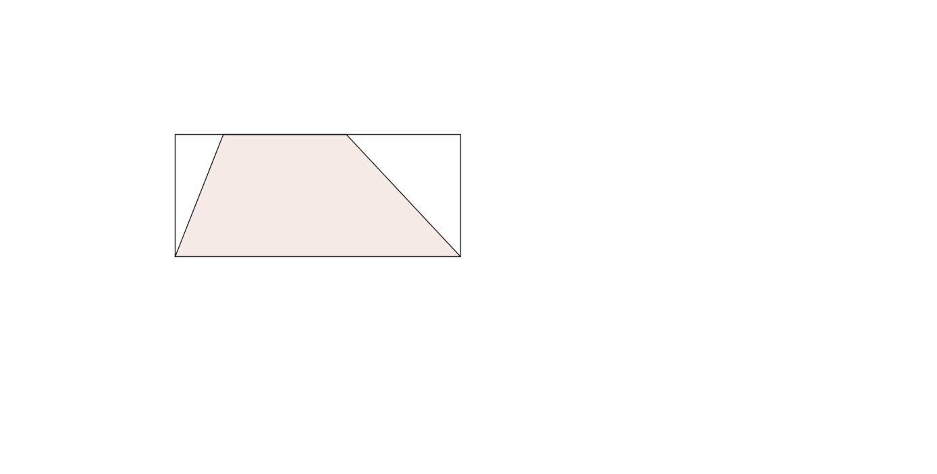
- Z obdĺžnikovej dosky sme odrezali dva trojuholníky tak, že vzniknutý lichobežník má obsah 48 cm². Jedna základňa tohto lichobežníka je dvakrát kratšia ako druhá. Vypočítajte, aký obsah majú spolu dva trojuholníky, ktoré tvoria odpad. (Obrázok č.1 je ilustračný)
obr.1
- Logo firmy tvorí kružnica s polomerom 10 cm. Do kružnice je vpísaný
obdĺžnik, ktorého strany sú v pomere 3 : 4. Kružnica a obdĺžnik sú vytvorené
z drôtu. Koľko najmenej metrov drôtu potrebujeme, ak firma chce vytvoriť 50 log?
- Vypočítajte obsah rovnoramenného lichobežníka, ktorého základne sú v pomere 4 : 3, rameno meria 13 cm a výška lichobežníka je 12 cm.
- Obsah kosoštvorca je 270 cm², dĺžky uhlopriečok sú v pomere 3 : 5.
  - Vypočítajte dĺžku strany, výšky a uhlopriečok kosoštvorca.
  - Vypočítajte polomer vpísanej a opísanej kružnice.
- Kružnici je vpísaný a opísaný štvorec. Rozdiel obsahov týchto štvorcov je 18 cm². Vypočítajte polomer kružnice.
- O lichobežníku ABCD vieme, že jeho dlhšia základňa AB meria 18 cm, výšku má 5 cm, jeho najkratšia strana meria 5 cm a jeho obsah je 60 cm². Vypočítajte veľkosti uhlov lichobežníka.
- Rovnoramenný lichobežník ABCD má obvod 46 cm. Základňa AB je o 9 cm dlhšia ako jeho rameno a základňa CD je o 3 cm kratšia ako jeho rameno. Vypočítajte obsah lichobežníka.
- Vypočítajte obsah kosoštvorca, ktorého obvod meria dva metre a jeho uhlopriečky sú v pomere
3 : 4.
- Výška a dve rovnobežné strany lichobežníka sú v pomere v : c : a = 2 : 3 : 5. Obsah lichobežníka je 512 cm². Vypočítajte, aké dlhé sú rovnobežné strany a výška lichobežníka.
- Vypočítajte obsah lichobežníka, ktorého ramená sú dlhé 20 cm a 13 cm a základne sú dlhé
30 cm a 9 cm.
- Ak zväčšíme stranu štvorca o 7 cm, potom sa jeho obsah zväčší o 273 cm². Vypočítajte dĺžky strán oboch štvorcov.
- Jedna strana obdĺžnika je 2,4-krát dlhšia ako druhá strana. Vypočítajte, akú najväčšiu dĺžku môže mať menšia strana, ak vieme, že tento obdĺžnik sa dá pokryť kruhom s polomerom
26 cm.
- Rozdiel dĺžok strán obdĺžnika je 3 dm, uhlopriečka je o 60 cm kratšia ako polovica obvodu. Vypočítajte dĺžky strán obdĺžnika a jeho obvod.
- Zo štvorcovej dosky bola vyrezaná kruhová doska maximálneho priemeru. Vypočítajte percento odpadu.
- Do štvorca, ktorý má obsah 25 cm², sú postupne vpísané dva štvorce tak, že majú vrcholy vždy v strede strán väčšieho štvorca. Vypočítajte obvod a obsah najmenšieho štvorca.
- Oplotený pozemok má tvar lichobežníka, kde dĺžky rovnobežných strán sú 106 m a 72 m, ich vzdialenosť je 46 m. Veľkosť uhla medzi základňou a jedným ramenom je 57°. Vypočítajte rozlohu pozemku v hektároch a dĺžku plota.
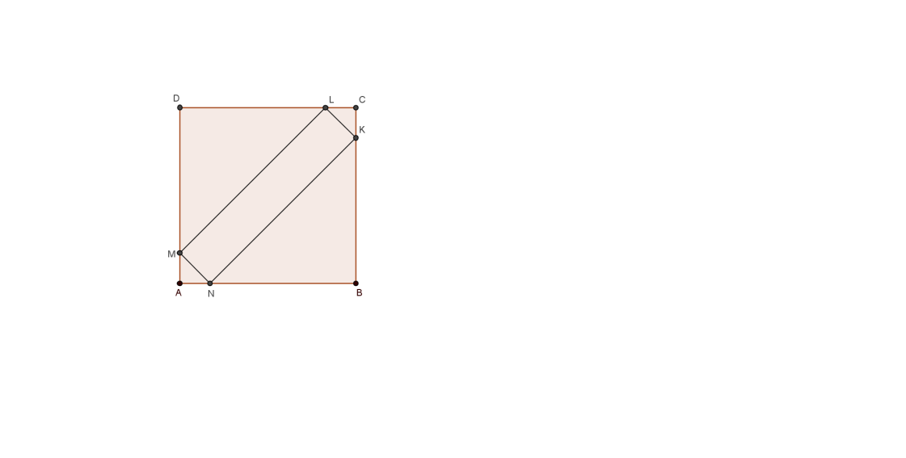
- Rovnoramenný lichobežník má obsah 1 050 cm², výšku 30 cm a rameno 34 cm. Vypočítajte, aké dlhé sú základne.
*
- Je daný štvorec so stranou dlhou 20 cm. Jeho rohy odstrihneme tak, aby vznikol pravidelný osemuholník. Vypočítajte dĺžku strany osemuholníka.
- V danom štvorci ABCD platí: |AM| = |AN| = |CK| = |CL| = 10 cm. Obsah rovinného útvaru KLMN je 1 m². Vypočítajte dĺžku strany štvorca ABCD. (Obrázok č.2 je ilustračný)
obr.2
- Obvod obdĺžnika je 62 cm. Vypočítajte rozmery iného obdĺžnika, ktorého
uhlopriečky sú rovnako dlhé ako uhlopriečky daného obdĺžnika, ale jeho šírka
je o 8 cm dlhšia a dĺžka je o 4 cm kratšia.
- Dĺžka obdĺžnikovej záhrady sa zväčšila o 7 % , čo sa rovná 5,95 m. Šírka sa zväčšila o 5%, čo sa rovná 3,2 m. Vypočítajte pôvodnú rozlohu záhrady a o koľko percent sa rozloha záhrady zväčšila.
- Obvod obdĺžnika je desaťkrát väčší, než rozdiel oboch jeho rozmerov. Obsah je o 144 dm² väčší, než rozdiel štvorcov oboch rozmerov. Vypočítajte rozmery obdĺžnika.
- Vrchná stena dosky stola má tvar obdĺžnika, ktorého rozmery sú 70 cm a 11 dm. Vypočítajte obvod a obsah vrchnej steny dosky stola, ak je zaokrúhlená štvrťkružnicami s polomerom 1 dm.
- Je daný štvorec, ktorého strana je dlhá 6 cm.
  - Vypočítajte obsah tmavých častí.
  - Vypočítajte, koľko percent tvoria tmavé časti štvorca.
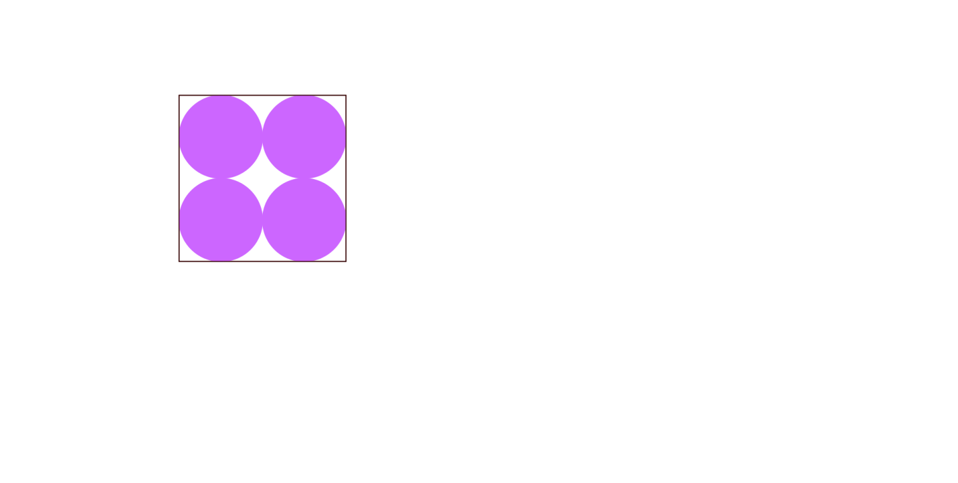
obr.3

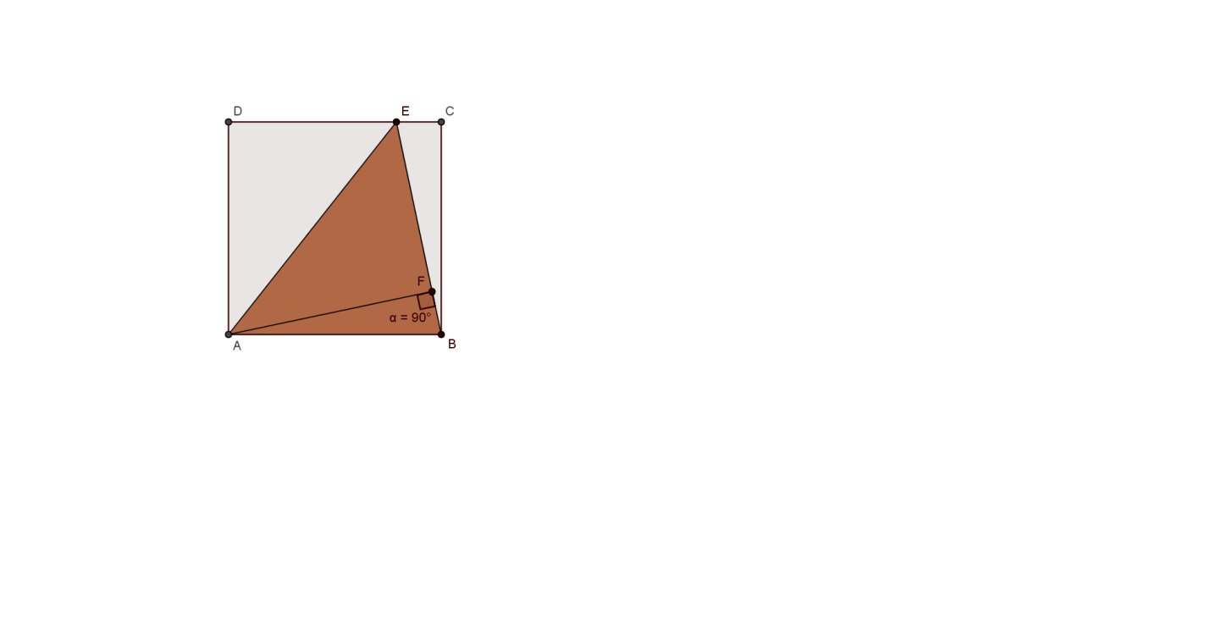
l

obr.4
obr.5
- Je daný štvorec ABCD, kde |AF| = 8, |BF| = 6. Vypočítajte dĺžku úsečky EF. (Obrázok č.6 je ilustračný)
obr.65
- Vypočítajte obsah kosoštvorca, ktorého výška meria 48 mm a kratšia
uhlopriečka meria 6 cm.
- Vypočítajte polomer kružnice vpísanej do kosoštvorca, ak dotykový bod kružnice delí stranu kosoštvorca na úseky dlhé $2\sqrt{3}$ cm a $6\sqrt{3}$ cm. Vypočítajte aj obsah kosoštvorca.
- Rovnobežník má obsah 40 cm², jeho strany sú dlhé 8,5 m a 5,6 m. Vypočítajte dĺžky uhlopriečok.
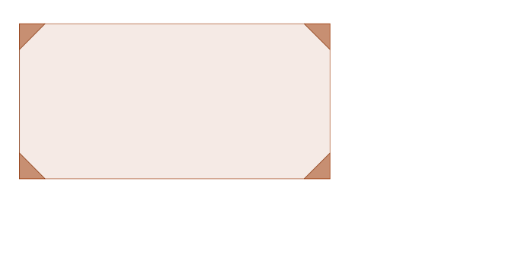
- Vypočítajte veľkosti vnútorných uhlov lichobežníka ABCD (AB ΙΙ CD), ak |AB| = 100 cm, |BC| = 56 cm, |CD| = 60 cm, |DA| = 58 cm.
*
- Z látky tvaru obdĺžnika sme odstrihnutím štyroch rovnakých rovnoramenných trojuholníkov vytvorili osemuholníkový obrus s obsahom 62 cm². Vypočítajte, koľko cm² látky sme odstrihli a o koľko percent sa obrus zmenšil. (Obrázok č.7 je ilustračný)
*
6 cm
3 cm
- Olejomaľba tvaru obdĺžnika s rozmermi 80 cm a 60 cm je vložená
do rámu s rovnakou šírkou po celom obvode olejomaľby.
Obsah olejomaľby je $\frac{16}{5}$ –krát väčší ako obsah celého rámu.
Vypočítajte v centimetroch šírku rámu olejomaľby.
obr.7
*
- Pilier, ktorého prierez je 30 cm x 40 cm, sme obložili drevom. Obsahy prierezu piliera a prierezu obloženia sú v pomere 5 : 1. Vypočítajte, aké hrubé je obloženie.
*
- V kosoštvorci, ktorého obsah je 864 cm², je jedna uhlopriečka o 12 cm kratšia ako druhá. Vypočítajte dĺžku uhlopriečok a strany kosoštvorca.
- Kruh, štvorec a rovnostranný trojuholník majú rovnaké obsahy. Zistite, v akom pomere sú ich obvody.
- V konvexnom štvoruholníku ABCD je dané: |AB| = 24 cm, |BC| = 90 cm, |CD| = 3 cm,
|DA| = 88 cm, |AC| =78 cm. Vypočítajte obsah štvoruholníka.
- V konvexnom štvoruholníku ABCD s dĺžkami strán |AB| = 9, |BC| = 11 a |CD| = 3 sú vnútorné uhly pri vrcholoch A, C pravé. Vypočítajte dĺžku zvyšnej strany.

Výsledky
- 4,32 m
- 160 cm²
- nevystačí
- 16 cm²
- 59,43 m
- 420 cm²
- a) strana 7,5 cm, výška 15,4 cm, uhlopriečky 18 cm a 30 cm
b) polomer opísanej kružnice je 7,7 cm, polomer vpísanej kružnice neexistuje
- 3 cm
- 90°; 22,6°; 157,4°
- 104 cm²
- 2 400 cm²
- strany 24 cm a 40 cm, výška 16 cm
- 234 cm²
- 16 cm a 23 cm
- najviac 20 cm
- 120 cm a 150 cm; 10 800 cm²
- 21,5 %
- 10 cm; 6,25 cm²
- 0,41 ha; 279 m
- 19 cm a 51 cm
*
- 8,3 cm (riešime kvadratickú rovnicu)
- 510 cm
- 15 cm a 20 cm
- 5 440 cm²; o 12,35 %
- 24 dm a 36 dm
- 34,28 dm; 76,14 dm²

- č.3 a) 23,77 cm² b) 66,04%
č.4 a) 20,55 cm² b) 57,1%
č.5 a) 28,27 cm² b) 78,54%
- 6,5
- 24 cm²
- 6 cm; 166,28 cm²
- 7,21 m a 12,46 m (kosínusová veta)
- 66,8°; 72,17°; 107,83°; 113,2° (kosínusová veta)
*
- 11,43 cm²
*
- 5 cm (riešime kvadratickú rovnicu)
*
- 1,64 cm (riešime kvadratickú rovnicu)
*
- Uhlopriečky 36 cm a 48 cm, strana 30 cm (riešime kvadratickú rovnicu)
- $\sqrt{π}$ : 2 : $\sqrt[4]{27}$
- 2 184 cm²
- 7

Mnohouholníky
- Zistite, koľko strán má pravidelný konvexný mnohouholník, ak jeho vnútorné uhly majú veľkosť 168°.
- Vypočítajte súčet veľkostí vnútorných uhlov v konvexnom 11-uholníku.
- V pravidelnom n - uholníku je veľkosť vnútorného uhla 140° a polomer vpísanej kružnice je 5 cm. Vypočítajte počet strán tohto n – uholníka, jeho obvod a obsah.
- Súčet najväčšieho a najmenšieho vnútorného uhla konvexného mnohouholníka je 220°. Všetky ostatné vnútorné uhly sú rovnaké a majú veľkosť po 160°. Vypočítajte, koľko strán má mnohouholník.
- Vypočítajte obsah pravidelného 12-uholníka so stranou dlhou 4 cm.
- Vypočítajte dĺžku strany a obsah pravidelného 12-uholníka, ak dĺžka jeho najkratšej uhlopriečky je 15 cm.
- Do kružnice s polomerom 3 cm je vpísaný pravidelný šesťuholník.
  - Vypočítajte obsah šesťuholníka.
  - Vypočítajte, koľko percent z plošného obsahu kruhu tvorí plošný obsah šesťuholníka.
- Z kruhového plechu bola vyrezaná súčiastka tvaru šesťuholníka. Vypočítajte percento odpadu, ak polomer kruhového plechu je 4 cm.
- Vypočítajte polomer kružnice opísanej pravidelnému osemuholníku, ktorý má obsah 20 m². Vyjadrite v cm.
- Vypočítajte počet uhlopriečok konvexného desaťuholníka.
- Istý mnohouholník má obvod 31 cm. Jedna z jeho uhlopriečok ho delí na dva mnohouholníky s obvodmi 21 cm a 30 cm. Vypočítajte dĺžku tejto uhlopriečky.
*
- Zistite, ktorý mnohouholník má o 42 uhlopriečok viac ako má strán.
- Vypočítajte, pre ktoré prirodzené číslo n má pravidelný n-uholník presne šesťkrát viac uhlopriečok ako má strán.
- Na detskom kolotoči v tvare kružnice je rovnomerne rozmiestnených 12 sedačiek. Vypočítajte, aké dlhé je rameno kolotoča, ak vzdialenosť medzi dvoma sedačkami je 1,5 m. (Rameno kolotoča spája stred kolotoča so sedačkou.)
*
- Dva mnohouholníky majú spolu 24 strán a 109 uhlopriečok. Vypočítajte, koľko vrcholov má každý z nich.
- Kružnici je opísaný aj vpísaný pravidelný šesťuholník. Rozdiel obsahov týchto šesťuholníkov je $8\sqrt{3}$. Vypočítajte polomer kružnice.

Výsledky
- 30
- 1 620°
- 9; 32,7 cm; 81,89 cm²
- 13
- 179,14 cm²
- 7,76 cm; 674,952 cm²
- a) 23,38 cm² b) 82,69%
- 17,3%
- 64,35 cm
- 35
- 10 cm
*
- 12 (riešime kvadratickú rovnicu)
- 15
- 2,9 m
*
- 13 a 11 (riešime kvadratickú rovnicu)
- 4

Podobnosť rovinných útvarov
- Trojuholník ABC má strany dlhé 6 cm, 8 cm a 10 cm. Trojuholník KLM má obvod 60 cm a je podobný s trojuholníkom ABC. Vypočítajte dĺžky strán trojuholníka KLM.
- Detské ihrisko má rozmery 50 m a 24 m. Na pláne mesta je toto ihrisko zobrazené ako obdĺžnik s obvodom 7,4 cm. Zistite mierku plánu mesta.
- Tieň veže je dlhý 70,5 m. Tieň zvislej metrovej tyče má v tú istú dobu dĺžku 150 cm. Vypočítajte výšku veže.
- Budova vrhá tieň 64 m. V tom istom čase vrhá vedľajší strom, vysoký 10,5 m, tieň 28 m. Vypočítajte výšku budovy.
- Je daná kružnica k. K jej oblúku, dĺžky 10 cm, prislúcha obvodový uhol veľkosti 35°. Vypočítajte veľkosť obvodového uhla, ktorý prislúcha k oblúku dĺžky 16 cm.
- Trojuholníky ABC a KLM majú rovnaké uhly, pričom obsah trojuholníka ABC je 10 cm² a jeho obvod je 11 cm. Vypočítajte obvod trojuholníka KLM, ak má obsah 62,5 cm².
- Dva rovnostranné trojuholníky majú obsah 405 cm² a 2880 cm². Zistite, v akom pomere sú dĺžky ich strán.
- Na mape mesta je bytovka zakreslená ako obdĺžnik s obsahom 0,0625 m². V skutočnosti je bytovka dlhá 40 m a široká 10 m. Vypočítajte mierku mapy mesta.
- Dané sú dve kružnice s polomermi 3 cm a 8 cm. Vzdialenosť stredov kružníc je 22 cm. Spoločné vnútorné dotyčnice týchto kružníc sa pretínajú v bode Q. Vypočítajte v cm vzdialenosť stredu menšej kružnice od bodu Q.
- Sú dané dve kružnice s polomermi 16 cm a 6 cm. Vypočítajte vzdialenosť priesečníka P vonkajších dotyčníc týchto kružníc od stredu kružnice s väčším polomerom, ak vzdialenosť stredov kružníc je 30 cm.
- a) Úsečku $\left|PQ\right|=6,5 cm$ rozdeľte v pomere 8 : 3.
b) Úsečku $\left|MN\right|=9 cm$ rozdeľte v pomere 4 : 7.
c) Úsečku $\left|CD\right|=7 cm$ rozdeľte v pomere $\sqrt{2} :\sqrt{3} : \sqrt{5}$.
- Pole má šírku 50 m a dĺžku 120 m. Zistite rozlohu poľa na pláne s mierkou 1 : 2 500.
- Dĺžka hraníc Slovenska s Poľskom je 547 km. Zistite, v akej mierke máme mapu, na ktorej je táto hranica dlhá 10,94 cm.
- Polomer Zeme je 6371 km. Glóbus má mierku 1 : 20 000 000. Vypočítajte v cm dĺžku rovníka na glóbuse.
- Dve miesta M, N majú na mape s mierkou 1 : 10 000 vzdialenosť 85 mm. Zistite, aká bude vzdialenosť týchto miest na mape s mierkou 1 : 25 000. Vyjadrite v mm.
- Na mape mierky 1 : 50 000 má jazero plochu 7 cm². Zistite v km² skutočnú plochu jazera.
- Plocha Európy je 10 498 000 km². Vypočítajte rozlohu Európy v cm² na mape s mierkou
1 : 200 000 000.
- Milan má turistickú mapu Veľkej Fatry v mierke 1 : 25 000. Kamarát Peter si chce urobiť kópiu tejto mapy. Keďže nepotrebuje mapu celého územia Veľkej Fatry, dal si potrebnú časť dvakrát zväčšiť. Zistite, akú mierku má Petrova fotokópia mapy.
- Na mape s mierkou 1 : 50 000 odmerali vzdialenosť dvoch miest A, B tak, že $\left|AB\right|=4,2 cm$. Zistite skutočnú vzdialenosť obidvoch miest, ak kóta miesta A je 318 m a kóta miesta B
je 423 m. Výsledok vyjadrite v metroch.
- Je daný rovnoramenný trojuholník ABC. Základňa $\left|AB\right|=8 cm$, rameno $\left|BC\right|=10 cm$. Na ramene AC leží bod D tak, že trojuholník ABC je podobný s trojuholníkom DAB. Vypočítajte dĺžku AD.
- Trojuholník ABC a trojuholník AEF sú podobné. Vypočítajte v cm² obsah trojuholníka ABC, ak $\left|EF\right|=12 cm$, $\left|BC\right|=16 cm$ a obsah trojuholníka AEF sa rovná 27 cm². (Obrázok č.1 je ilustračný)
obr.1
- V rovnoramennom trojuholníku ABC je úsečka PQ rovnobežná so základňou AB. Úsečka PQ rozdelí trojuholník ABC na menší trojuholník a lichobežník. Obsah menšieho trojuholníka a obsah lichobežníka sú v pomere 1 : 8. Vypočítajte dĺžku úsečky PQ, ak $\left|AB\right|=9$,
$\left|AC\right|=\left|BC\right|=6$. (Obrázok č.2 je ilustračný)
obr.2
- Rodina Šípková si kúpila záhradu v tvare rovnoramenného trojuholníka. Rodina si na pozemku vybudovala trojuholníkový bazén. Vypočítajte, koľko percent pozemku zaberá bazén. Bazén na ilustračnom obrázku č.3 je vyznačený tmavou farbou. (rozmery sú v metroch)
- Obsahy podobných pravidelných mnohouholníkov sú 81 cm² a 576 cm². Strana prvého mnohouholníka je o 15 cm kratšia ako strana druhého.
Vypočítajte dĺžky strán oboch mnohouholníkov so 100% presnosťou.
obr.3
- Dvaja kamaráti Emil a Samuel bývajú pri rieke. Rozhodli sa, že zistia, aká je široká. Emil nakreslil obrázok, na základe ktorého uskutočnili merania. Namerali hodnoty a = 4m, b = 2,8m, c = 3m. Vypočítajte šírku rieky. (Obrázok č.4 je ilustračný)
obr.4

Výsledky
- 15 cm; 20 cm; 25 cm
- 1 : 2000
- 47 m
- 24 m
- 56°
- 27,5 cm
- 3 : 8
- 1 : 80
- 6 cm
- 48 cm
- 9,6 cm²
- 1 : 5 000 000
- 200,15 cm
- 34 mm
- 1,75 km²
- 2,62 cm²
- 1 : 12 500
- 2102,62 m
- 6,4 cm
- 48 cm²
- 3 cm
- 24 %
- 9 cm a 24 cm
- 7 m

Použitá literatúra

- Benda P., Daňková B., Skála J.: Maturitné príklady z matematiky. – SPN, Bratislava.
- Benda P., Daňková B., Skála J., Skopal O., Šedivý J., Vocelka J.: Sbírka maturitných příkladů. – SPN Praha.
- Berová M., Janisková J., Kolbaská V.: Riešené príklady z matematiky pre gymnáziá a stredné školy 1. – Editor, Bratislava.
- Boucník P., Herman J., Kupka P., Šimša J.: Zmaturuj z matematiky 2. – Didaktis, Bratislava.
- Burjan V., Hrdina Ľ., Maxián M.: Prehľad matematiky pre žiakov stredných škôl 1. – Exam, Bratislava.
- Burjan V., Hrdina Ľ., Maxián M.: Prehľad matematiky pre žiakov stredných škôl 2. – Exam, Bratislava.
- Burjanová Ľ., Viskupová I.: Matematika strednej školy v testoch 1. – Exam, Bratislava.
- Bušek I.: Řešené maturitní úlohy z matematiky. – SPN Praha.
- Čermák P., Červinková P.: Zmaturuj z matematiky. – Didaktis, Brno.
- Čermák P., Červinková P.: Zmaturuj z matematiky 2. Zbierka riešených úloh. – Didaktis, Brno.
- Černek P., Kubáček Z.: Nová maturita – interaktívna časť. – SPN, Bratislava.
- Holéczyová Z. Matematika pre stredoškolákov. Zbierka úloh 1. – Aktuell, Bratislava.
- Jirásek F., Braniš K., Horák S., Vacek M.: Zbierka úloh z matematiky pre SOŠ a študijné odbory SOU. 1. časť. – SPN, Bratislava.
- Kiselev A. P.: Geometrie – Planimetrie a stereometrie. – Přírodovědecké vydavatelství, Praha.
- Kohanová I., Babišová V., Ševerová D., Tichá H.: Matematika 1. Zbierka úloh pre stredné školy. – Orbis Pictus Istropolitana, Bratislava.
- Kolektív: Zbierka úloh z matematiky na prijímacie skúšky. – Žilinská univerzita, Žilina.
- Koreňová L., Jodas V.: Nová maturita z matematiky. – Aktuell, Bratislava.
- Kováčik J., Scholtzová I.: Zbierka príkladov z matematiky pre ZŠ a osemročné gymnáziá. – Iura Edition, Bratislava.
- Kováčik J. a kol.: Riešenie príkladov z matematiky. – Iura Edition, Bratislava.
- Križalkovič K., Cuninka A., Šedivý O.: Riešené úlohy z modernej matematiky. – Alfa, Bratislava.
- Križalkovič K., Cuninka A., Šedivý O.: 500 riešených úloh z geometrie. – Alfa, Bratislava.
- Križalkovič K., Cuninka A., Šedivý O.: 500 riešených slovných úloh z matematiky. – Alfa, Bratislava.
- Kubáček Z.: Matematika pre 1. ročník gymnázií. 2. časť. – SPN, Bratislava.
- Kubáček Z.: Matematika pre 3. ročník gymnázií. 2. časť. – SPN, Bratislava.
- Kubát J.: Sbírka úloh z matematiky pro přípravu k maturitní zkoušce a k přijímacím zkouškám na vysoké školy. – Victoria Publishing, Praha.
- Partiková K., Reiterová M.: Nová maturita – matematika 2. – Príroda, Bratislava.
- Smida J., Božek M., Odvárko O.: Zbierka úloh z matematiky pre 2. ročník gymnázia. – SPN, Bratislava.
- Smida J., Šedivý J.: Zbierka úloh z matematiky pre 1. ročník gymnázia. – SPN, Bratislava.
- Soósová H.: Testy a úlohy z matematiky: opakovanie učiva ZŠ. – Varia print, Komárno.
- Vlachynský Z. a kolektív: Zbierka riešených úloh z geometrie pre stredné všeobecnovzdelávacie a stredné odborné školy. I. časť. – SPN, Bratislava.

Objemy a povrchy telies

Kocka
- Vypočítajte povrch kocky, ktorej telesová uhlopriečka u₁=$\sqrt{27}$cm.
- V kocke ABCDEFGH vypočítajte veľkosť uhla DBH.
- Akú dlhú hranu v centimetroch má kocka, ktorej objem je $\frac{7}{12}$ jej povrchu?
- Ak sa hrana kocky zväčší trikrát, koľkokrát sa zväčší
  - povrch kocky? b) objem kocky?
- Pomer povrchu a objemu kocky je 2:1. Vypočítajte v centimetroch:
- dĺžku hrany kocky
- dĺžku stenovej uhlopriečky
- dĺžku telesovej uhlopriečky.
- Aký je povrch kocky v dm², ak súčet dĺžok všetkých jej hrán je 120 cm²?
- Jednu hranu kocky zmenšíme o 50%, druhú zväčšíme o 50 %, tretia zostane neymenená. O koľko percent sa zmení objem telesa?

Kváder
- Povrch kvádra je 169 dm². Hrany podstavy majú dĺžky a = 2 dm, b = 3 dm. Vypočítajte:
  - dĺžku tretej hrany kvádra
  - dĺžku telesovej uhlopriečky.
- Aký je objem kvádra, ak jeho steny majú obsah 30 cm², 35 cm², 42 cm²?
- Pomer hrán kvádra je 1:2:2, kváder má dvakrát väčší povrch ako objem. Aké sú dĺžky hrán kvádra v centimetroch?
- Vypočítajte objem a povrch kvádra ABCDEFGH, ak je dané:
  - $\left|AC\right|=10 cm$
$\left|<AGC\right|=45°$
$\left|BC\right|=8 cm$
  - $\left|AB\right|=3 cm$
$\left|BC\right|=4 cm$
$\left|AG\right|=13 cm$
- Koľko litrov vody sa zmestí do nádrže tvaru kvádra, ktorého hrany sú v pomere 3:4:5 a súčet hrán a + b + c = 36 dm ?
40 cm
- Koľko kusov obkladačiek (10 cm x 10 cm) treba na obloženie dna a bočných stien bazéna s rozmermi dna 20 m a 5 m, ak sa do bazéna zmestí 120 000 l vody?
6 cm
30 cm
- Vypočítajte povrch a objem kvádra, ktorého sieť je nakreslená na obrázku č.1.
Obr.č.1
- Daný je kváder ABCDEFGH, v ktorom $\left|AB\right|=15 cm$, $\left|BC\right|=10 cm$, $\left|AE\right|=12 cm$. Nech X,Y ležia v tomto poradí na hranách EF, HG, pričom $\left|FX\right|=\left|GY\right|=4 cm$. Na hrane AB nájdite bod Z tak, aby rovina XYZ rozdelila kváder ABCDEFGH na dva mnohosteny, ktorých objemy sú v pomere:
  - 1:1 b) 2:1

Hranol
- Vypočítajte povrch a objem trojbokého hranola, ktorého podstava je pravouhlý trojuholník s preponou c = 70 cm a jednou odvesnou a =10 cm. Výška hranola v = 50 cm.
- Vypočítajte povrch a objem pravidelného šesťbokého hranola, ktorého podstavná hrana a = 20 cm a výška hranola v = 60 cm.
- Pravidelný štvorboký hranol má objem 16 cm³ a obsah podstavy 16 cm². Aký má povrch?

Ihlan
- Vypočítajte povrch štvorbokého ihlana, ktorého podstava je obdĺžnik s rozmermi a = 8cm, b = 5cm a jeho výška v = 10 cm.
- Vypočítajte povrch a objem štvorbokého ihlana, ktorého podstava je obdĺžnik s jednou hranou a = 2,4 dm a uhlopriečkou u = 0,25m. Výška ihlana je v = 3dm.
- Aká je výška pravidelného štvorbokého ihlana, ak jeho podstavná hrana má dĺžku 1 dm a jeho objem je 100 cm³?
- Objem pravidelného 6-bokého ihlana je 240 cm³ a jeho výška je 6 cm. Vypočítajte obsah jeho podstavy a dĺžku podstavnej hrany.
- Vypočítajte objem pravidelného 5-bokého ihlana, ktorého podstavná hrana a = 5cm a uhol bočnej steny s rovinou podstavy je ϕ=72°.
- Pravidelný 6-boký ihlan má podstavnú hranu a = 10cm a bočnú hranu h = 26cm. Vypočítajte jeho povrch a objem.
- Plášť pravidelného 4-bokého ihlana sa skladá zo štyroch zhodných rovnoramenných trojuholníkov, ktorých ramená majú dĺžku 8cm a uhol α=56°. Vypočítajte:
  - dĺžku podstavnej hrany
  - povrch ihlana
  - objem ihlana.
- Pravidelný 4-boký ihlan má stenovú výšku dvakrát takú dlhú ako podstavnú hranu. Obsah jednej bočnej steny je 25 cm². Vypočítajte:
  - Objem ihlana
  - Veľkosť uhla steny BVC s rovinou podstavy.
- Vypočítajte povrch a objem pravidelného štvorstena, ktorého hrana má dĺžku a = 8cm.

Zrezaný ihlan
- Vypočítajte povrch pravidelného 6-bokého zrezaného ihlana, ktorého hrana dolnej podstavy má dĺžku 7 cm, hrana hornej podstavy má dĺžku 5 cm a výška zrezaného ihlana má 7 cm.
- Vypočítajte objem pravidelného 4-bokého zrezaného ihlana, ktorého hrana dolnej podstavy má dĺžku 28 cm, hrana hornej podstavy má dĺžku 5 cm a výška zrezaného ihlana má 36 cm.

Valec
- Povrch valca je S = 192 π cm², obsah plášťa je 120π cm². Vypočítajte:
  - polomer podstavy
  - výšku valca.
- Obsah plášťa valca sa rovná súčtu obsahov jeho podstáv. Aký je objem valca v litroch, ak povrch valca je 256π dm² ?
- Priemer podstavy valca sa rovná jeho výške. Povrch valca je 1884 cm². Aký je polomer valca?
- Koľkokrát sa zmenší objem valca, ak sa jeho výška zväčší o $\frac{1}{3}$ a priemer podstavy sa zmenší o 50%?
- Nádoba tvaru valca má priemer podstavy d = 20cm a obsah jednej podstavy sa rovná obsahu plášťa. Aký je objem nádoby?
- Z obdĺžnika s obsahom 6 dm² bol rozvinutý valec s objemom $\frac{18}{π}$ dm³. Vypočítajte rozmery obdĺžnika.
- O koľko sa zvýši hladina čaju v šálke tvaru valca s priemerom 6 cm, ak do nej vložíme
3 „kocky“ cukru s rozmermi 11 mm x 18 mm x 22 mm².

Kužeľ
- Vypočítajte povrch a objem kužeľa, ktorého
  - výška je 5cm a veľkosť uhla, ktorý zviera strana kužeľa s podstavou, je 65°.
  - priemer podstavy je 3 dm a veľkosť uhla pri vrchole kužeľa je 46°.
- Obal tvaru rotačného kužeľa má objem 1000cm³ a výšku 12cm. Vypočítajte, koľko plechu potrebujeme na zhotovenie tohto obalu.
- Na hornej podstave valca s polomerom r = 50cm a s výškou v = 3,5dm je postavený kužeľ s takou istou podstavou. Aká je výška tohto kužeľa, ak jeho objem je $\frac{1}{5}$ objemu valca?
- Určte objem kužeľa, ktorého plášť tvorí po rozvinutí polkruh s polomerom 7cm.
- Pravouhlý trojuholník má odvesny a = 16cm, b = 12cm. Vypočítajte objem telesa, ktoré vznikne rotáciou trojuholníka okolo prepony.
- Kužeľ má objem V = 4π dm³ a obsah osového rezu je 6 dm². Určte polomer podstavy a výšku kužeľa.

Zrezaný kužeľ
- Vypočítajte povrch a objem zrezaného kužeľa, ktorého polomery podstáv sú r₁ = 7cm,
r₂ = 5cm a jeho výška v = 10cm.
- Vypočítajte povrch a objem zrezaného kužeľa, ktorého dolná podstava je kruh opísaný dolnej podstave kocky a horná podstava kužeľa je kruh vpísaný do hornej podstavy kocky. Hrana kocky a = 10cm.

Guľa
- Objem gule je o 20% väčší ako objem kužeľa. Vypočítajte povrch gule, ak objem kužeľa je 320 cm³.
- Určte hrúbku dutej kovovej gule, ak jej vonkajší priemer je 40 cm, jej hmotnosť je 25 kg a hustota kovu je 8,45 g.cm⁻³. ($ρ=\frac{m}{V}$ )
- Koľko percent zemského povrchu videl kozmonaut z rakety z výšky h=350km nad Zemou? (polomer Zeme je dlhý približne $6371 km$ )
- Guľa má polomer dvakrát menší, ako je polomer podstavy kužeľa. Kužeľ má výšku rovnako veľkú ako je dĺžka polomeru jeho podstavy. V akom pomere je objem gule a kužeľa?
- Vypočítajte povrch a objem valca vpísaného do gule, ak pre valec platí, že jeho výška je 4-krát väčšia ako polomer podstavy. Polomer gule je 10m.
- Do gule s polomerom 10 cm je vpísaný valec, ktorého obsah plášťa sa rovná súčtu obsahov oboch podstáv. Vypočítajte povrch a objem valca.
- Do gule je vpísaný pravidelný štvorboký ihlan ABCDV, v ktorom $\left|AB\right|=8 cm$,
$\left|AV\right|=9 cm$. Vypočítajte polomer gule.
- Do valcovej nádoby s polomerom 9cm naliali isté množstvo vody. Potom do nádoby hodili oceľovú guľu s polomerom 9cm. Hladina vody vystúpila a zhora sa dotýkala gule. Aká bola výška vody v nádobe pred vhodením do gule?
- Do gule je vpísaný kváder, ktorého rozmery sú v pomere 1:2:3. Vypočítajte, v akom pomere je objem gule a objem kvádra.

Výsledky
Kocka
- 54 cm²
- 35,26°
- 3,5 cm
- a) 9-krát b) 27-krát
- a) 3 cm b) 4,24 cm c) 5,19 cm
- 6 dm²
- Zmenší sa o 25%
Kváder
- a) 15 dm b) 15,43 dm
- 210 cm³
- 2 cm, 4 cm, 4cm
- a) S = 376 cm² V = 480 cm3
b) S =192 cm2 V = 144 cm3
- 1620 litrov
- 16 000
- S = 1152 cm2 V = 2016 cm3
- a) |AZ| = 4 cm b) |AZ| = 9 cm
Hranol
- S = 8 156,82 cm², V = 17 320 cm³
- S = 9 278,46 cm², V = 62 353,83 cm³
- 48 cm²
Ihlan
- 176,31, cm²
- S = 11,19 dm², V = 1,68 dm³
- 3 cm
- 120 cm²; 6,796 cm
- 151,79 cm³
- S = 1025,23 cm², V = 2 078,46 cm³
- a) 7,51 cm b) 162,52 cm² c) 112,49 cm³
- a) 80,68 cm³ b) 75,52°
- S = 110,85 cm², V = 60,339 cm³
Zrezaný ihlan
- 451,857 cm²
- 11 388 cm3
Valec
- a) 6 cm b) 10 cm
- 512 π litrov
- 9,997 cm
- 3-krát
- 500π cm³
- 12 dm ; 0,5 dm
- 7. 4,62 mm
Kužeľ
- a) S = 57,47 cm², V = 28,45 cm³
- b) S = 25,159 dm², V = 8,324 dm³
- 669 cm²
- 2,1 dm
- 77,76 cm³
- 1930,194 cm³
- r = 2 dm, v = 3 dm
Zrezaný kužeľ
- a) S = 616,93 cm², V = 1141,45 cm³
- a) S = 622,89 cm², V = 1155,64 cm³
Guľa
- 255,488 cm²
- 0,6 cm
- 2,6%
- 32:1
- S = 628,32 cm², V = 1123,97 cm³
- S = 1005,31 cm², V = 2247,94 cm³
- 5,78 cm
- 6 cm
- $7\sqrt{14} π:18$

Použitá literatúra
- Odvárko O., Božek M., Ryšánková M., Smida J.: Matematika pre 2. ročník gymnázia. – SPN, Bratislava.
- Smida J., Božek M., Odvárko O.: Zbierka úloh z matematiky pre 2. ročník gymnázia. – SPN, Bratislava.
- Soósová H.: Testy a úlohy z matematiky, Opakovanie učiva ZŠ. – Varia Print, Komárno.
- Hecht T.: Matematika pre 3. ročník gymnázií a SOŠ, zošit 2. – Orbis Pictus Istropolitana, Bratislava.
- Hecht T.: Matematika pre 3. ročník gymnázií a SOŠ, zošit 4., zbierka úloh. - Orbis Pictus Istropolitana, Bratislava.
- Koreňová L., Jodas V.: Nová maturita z matematiky. – Aktuell, Bratislava.
- Bálintová M., Burjanová Ľ., Veiskupova I.: Matematika strednej školy v testoch, 2. časť. – EXAM testing, Bratislava.
- Kolbaská V.: Matematika pre 9. ročník ZŠ a 4. ročník gymnázia s osemročným štúdiom, 2. časť. SPN, Bratislava.
- Kohanová I., Babišová V., Ševerová D., Tichá H.: Matematika, zbierka úloh pre stredné školy 1. – Orbis Pictus Istropolitana, Bratislava.
- Čermák P., Červienková P.: Zmaturuj z matematiky. – DIDAKTIS, Bratislava

Kombinatorika

Variácie s opakovaním
- Koľko dvojciferných čísel môžeme vytvoriť z cifier 1;2;3?
- Koľko štvorciferných čísel môžeme vytvoriť z cifier 1;2?
- Koľko rôznych štvorciferných PIN-kódov môžeme vytvoriť?
- Koľko 11 znakových hesiel sa dá vytvoriť z 36 znakov?
- Koľko trojciferných čísel je deliteľných piatimi?
- Koľko je všetkých päťciferných čísel?
- Koľkými spôsobmi možno odpovedať na všetky otázky v teste, v ktorom pri každej zo 40 otázok vyberáme práve jednu z piatich možností?
- Koľko rôznych poznávacích značiek na autá (použije sa 24 písmen a 10 číslic) možno vytvoriť, ak sa značka skladá z:
  - dvoch písmen a štyroch číslic
  - troch písmen a štyroch číslic?

Variácie bez opakovania
- Koľko dvojciferných čísel môžeme vytvoriť z cifier 1; 2; 3, ak sa cifry v čísle nesmú opakovať?
- Koľko trojčlenných družstiev môžeme vytvoriť z 5 chlapcov na branné cvičenie, ak v každom družstve má byť veliteľ, chemik a zdravotník?
- Koľko rôznych trikolór možno zošiť z bielej, žltej, červenej, modrej a zelenej látky? Pruhy trikolór majú rovnakú šírku a zošívame ich len vodorovne.
- Koľko rôznych umiestnení môže byť na prvých troch miestach na hokejovom turnaji, na ktorom hrá 8 družstiev?
- Na šachovom turnaji sa zúčastnilo 12 mužov a 4 ženy. Koľko rôznych umiestnení žien môže byť v konečnej tabuľke turnaja, ak každý z účastníkov turnaja získal iný počet bodov?
- Koľko je takých štvorciferných prirodzených čísel deliteľných piatimi, ktoré môžeme zostaviť z číslic:
- 1; 2; 3; 4; 5; 6
- 2; 3; 4; 5; 6; 0?
Úlohu riešte pre prípad, že sa cifry v čísle môžu opakovať, aj pre prípad, že sa cifry v čísle nesmú opakovať.

Počítanie s faktoriálmi
- Vypočítajte bez použitia kalkulačky:

- $\frac{10!}{3!4!5!}=$
- $\frac{7! +5!}{5!}=$
- $\frac{7! +6!+ 5!}{8!-7!}=$
- $\frac{1}{3!}-\frac{1}{4!}=$
- $\frac{5!-8! +6!}{3!}=$

- Upravte výraz:

  - $\frac{n!}{n\left(n-1\right)!}=$
  - $\frac{\left(n+1\right)!}{\left(n-1\right)!}=$
  - $n[n!+\left(n-1\right)!]=$
  - $\frac{n!\left(n+1\right)!}{\left(n-1\right)!\left(n+2\right)!}=$
  - $\frac{\left(n-1\right)!\left(n+1\right)!}{{\left(n!\right)}^{2}}=$
  - $\frac{\left(n-4\right)!}{\left(n-1\right)!}=$
  - $\frac{1}{n!}-\frac{1}{\left(n+1\right)!}=$
  - $\frac{4-n^{2}}{(n+2)!}+\frac{n}{\left(n+1\right)!}=$
  - $\frac{\left(n+1\right)!}{n!}-\frac{n!}{\left(n-1\right)!}=$
  - $\frac{\left(n+2\right)!}{n!}-2\frac{\left(n+1\right)!}{\left(n-1\right)!}+\frac{n!}{\left(n-2\right)!}=$

- Riešte rovnice:
*
  - $30x!=\left(x+2\right)!$
  - $\frac{\left(x-1\right)!}{2\left(x-3\right)!}-x=19$
*
  - $\frac{\left(x-3\right)!+\left(x-1\right)!}{\left(x-2\right)!}=3$

Permutácie
- Koľkými spôsobmi možno vedľa seba uložiť 6 rôznych kníh?
- Na poličku chceme vedľa seba postaviť 7 hrnčekov, každý inej farby. Koľko rôznych spôsobov usporiadania hrnčekov môže vzniknúť?
- Koľko rôznych trojciferných čísel môžeme vytvoriť z cifier 1; 3; 5, ak sa cifry v čísle:
  - môžu opakovať,
  - nesmú opakovať?
- a) Koľko rôznych päťciferných čísel možno vytvoriť z cifier 1; 2; 3; 5; 6, ak sa v čísle cifry nesmú opakovať?
b) Koľko z vytvorených čísel sa bude začínať cifrou 5?
c) Koľko z vytvorených čísel bude párnych?
- Koľkými spôsobmi môže stáť v zástupe 5 žiakov A,B,C,D,E tak, aby:
  - žiak A bol prvý a žiak E posledný,
  - žiaci C, D, E stáli v ľubovoľnom poradí, ale za sebou?
- Koľko rôznych usporiadaní môže mať množina všetkých cifier 0; 1; 2; 3;...; 9, ak má byť cifra 2 na treťom a cifra 9 na piatom mieste?

Permutácie s opakovaním
- a) Koľko rôznych slov (aj nezmyslených) môžeme vytvoriť z písmen slova MATEMATIKA?
b) Koľko z týchto slov sa začína písmenkom K?
c) Koľko z týchto slov sa začína písmenkom A?
- Určte počet všetkých možných usporiadaní daných prvkov:
  - A, B, C, D, E b) A, A, C, D, E c) A, A, E, E, E
- Na poličku treba postaviť 3 zelené, 2 červené a 2 žlté hrnčeky. (Hrnčeky rovnakej farby sú navzájom nerozlíšiteľné).
  - Koľko je rôznych rozostavení, ak sa na uloženie hrnčekov nekladú žiadne podmienky?
  - Koľko je takých rozostavení, pri ktorých stoja hrnčeky rovnakej farby vedľa seba?
  - Koľko je takých rozostavení, ak spolu s požiadavkou b) žiadame, aby červené hrnčeky stáli naľavo od žltých?
  - Koľko je takých rozostavení, ak spolu s požiadavkami b) aj c) žiadame, aby ani jeden červený hrnček nestál vedľa žltého?

Kombinácie
- Koľko trojčlenných družstiev môžeme vytvoriť z piatich žiakov?
- Koľko rôznych tiketov môžeme vyplniť, ak z 35 čísel vyberáme 5 čísel?
- Koľkými spôsobmi možno vybrať z 12 turistov dvoch, ktorí pripravia večeru?
- Zo všetkých žiakov v triede hrá tenis 7 chlapcov a 4 dievčatá. Koľko rôznych zápasov môžu odohrať, ak vždy budú hrať dve dievčatá proti dvom chlapcom?
- Z 30 žiakov je 10 vyznamenaných. Koľkými spôsobmi môžeme zo všetkých žiakov vybrať piatich, ak medzi nimi majú byť práve dvaja vyznamenaní?
- Koľko rôznych šesťčlenných družstiev možno zostaviť zo 7 chlapcov a 4 dievčat, ak v družstve majú byť
  - 2 dievčatá b) 4 dievčatá ?
- Daný je konvexný päťuholník, ktorého strany majú navzájom rôznu dĺžku. Dve jeho strany treba zafarbiť červenou, dve modrou a jednu zelenou farbou. Koľkými spôsobmi to môžeme urobiť?
- Na kružnici sú dané body A₁, A₂,A₃,...A₁₂ (v tomto poradí). Vypočítajte:
  - počet tetív určených týmito bodmi,
  - počet trojuholníkov s vrcholmi v týchto bodoch,
  - počet konvexných štvoruholníkov s vrcholmi v týchto bodoch,
  - počet takých trojuholníkov s vrcholmi v daných bodoch, ktoré nemajú spoločné body s priamkou A₂A₈,
  - počet takých konvexných štvoruholníkov s vrcholmi v daných bodoch, ktoré majú spoločné body s priamkou A₁A₅.
- Koľko uhlopriečok má konvexný n-uholník?

Počítanie s kombinačnými číslami
- Vypočítajte bez použitia kalkulačky.
- $\left(\begin{matrix}121 \\ 120\end{matrix}\right)=$
- $\left(\begin{matrix}15 \\ 3\end{matrix}\right)+\left(\begin{matrix}8 \\ 5\end{matrix}\right)-\left(\begin{matrix}15 \\ 12\end{matrix}\right)=$
- $\left(\begin{matrix}7 \\ 0\end{matrix}\right)-\left(\begin{matrix}7 \\ 1\end{matrix}\right)+\left(\begin{matrix}7 \\ 2\end{matrix}\right)-\left(\begin{matrix}7 \\ 3\end{matrix}\right)+\left(\begin{matrix}7 \\ 4\end{matrix}\right)-\left(\begin{matrix}7 \\ 5\end{matrix}\right)+\left(\begin{matrix}7 \\ 6\end{matrix}\right)-\left(\begin{matrix}7 \\ 7\end{matrix}\right)=$
- Vyjadrite pomocou jediného kombinačného čísla:
  - $\left(\begin{matrix}10 \\ 4\end{matrix}\right)+\left(\begin{matrix}10 \\ 5\end{matrix}\right)=$
  - $\left(\begin{matrix}13 \\ 2\end{matrix}\right)+\left(\begin{matrix}13 \\ 10\end{matrix}\right)=$
  - $\left(\begin{matrix}6 \\ 3\end{matrix}\right)+\left(\begin{matrix}6 \\ 4\end{matrix}\right)+\left(\begin{matrix}7 \\ 5\end{matrix}\right)=$
  - $\left(\begin{matrix}5 \\ 0\end{matrix}\right)+\left(\begin{matrix}5 \\ 1\end{matrix}\right)+\left(\begin{matrix}6 \\ 2\end{matrix}\right)+\left(\begin{matrix}7 \\ 3\end{matrix}\right)+\left(\begin{matrix}8 \\ 4\end{matrix}\right)-\left(\begin{matrix}9 \\ 4\end{matrix}\right)=$
  - $\left(\begin{matrix}3 \\ 3\end{matrix}\right)+\left(\begin{matrix}4 \\ 3\end{matrix}\right)+\left(\begin{matrix}5 \\ 3\end{matrix}\right)+\left(\begin{matrix}6 \\ 3\end{matrix}\right)+\left(\begin{matrix}7 \\ 3\end{matrix}\right)=$
  - $\left(\begin{matrix}n \\ n\end{matrix}\right)+\left(\begin{matrix}n+1 \\ n\end{matrix}\right)+\left(\begin{matrix}n+2 \\ n\end{matrix}\right)+\left(\begin{matrix}n+3 \\ n\end{matrix}\right)=$
  - $\left(\begin{matrix}n \\ 0\end{matrix}\right)+\left(\begin{matrix}n+1 \\ 1\end{matrix}\right)+\left(\begin{matrix}n+2 \\ 2\end{matrix}\right)+\left(\begin{matrix}n+3 \\ 3\end{matrix}\right)=$
- Riešte rovnice:
  - $\left(\begin{matrix}x \\ 2\end{matrix}\right)+3\left(\begin{matrix}x \\ 1\end{matrix}\right)=\left(\begin{matrix}6 \\ 5\end{matrix}\right)-\left(\begin{matrix}4 \\ 0\end{matrix}\right)+\frac{x^{2}}{2}$
  - $\left(\begin{matrix}x \\ x-2\end{matrix}\right)+\left(\begin{matrix}x \\ x-1\end{matrix}\right)=\frac{x^{2}+1}{2}$
  - $x^{3}=6\left(\begin{matrix}x \\ 3\end{matrix}\right)+6\left(\begin{matrix}x \\ 2\end{matrix}\right)+\left(\begin{matrix}x \\ 1\end{matrix}\right)$
  - $\left(\begin{matrix}x-1 \\ x-2\end{matrix}\right)+\left(\begin{matrix}x-2 \\ x-4\end{matrix}\right)=4$
  - $6\left(\begin{matrix}x \\ x-3\end{matrix}\right)+3\left(\begin{matrix}x \\ 2\end{matrix}\right)=2\left(\begin{matrix}x-1 \\ 1\end{matrix}\right)+\left(\begin{matrix}x-2 \\ 0\end{matrix}\right)$
*
  - $\left(\begin{matrix}10 \\ 1\end{matrix}\right)\left(\begin{matrix}x \\ x-2\end{matrix}\right)-\left(\begin{matrix}x+3 \\ x+1\end{matrix}\right)=15\left(\begin{matrix}x \\ 0\end{matrix}\right)$
*

Riešenie úloh z kombinatoriky
- Desať priateľov si sľúbilo , že si cez prázdniny pošlú navzájom pohľadnice. Koľko pohľadníc poslali spolu?
- Lucia má 8 tričiek, 5 nohavíc, 3 páry topánok. Koľkými spôsobmi sa môže obliecť?
- Koľko rôznych tanečných párov môžeme vytvoriť z 12 chlapcov a 9 dievčat?
- Z mesta A do mesta B vedú 2 cesty a z mesta B do mesta C tri cesty.
  - Koľkými spôsobmi môžeš prejsť z mesta A do mesta C a späť?
  - Koľkými spôsobmi môžeš prejsť túto trasu, ak nechceš ísť dvakrát po tej istej ceste?
- V dome, ktorý má 6 podlaží (prízemie a 5 poschodí), je výťah. Vypočítajte, koľkými spôsobmi možno prejsť z prízemia na piate poschodie. Pod rôznymi spôsobmi rozumieme, či cestou na piate poschodie výťah zastal na niektorých poschodiach, alebo nezastal.
- Na polici je 30 výrobkov, z nich 3 sú chybné. Koľkými spôsobmi možno z nich vybrať 5 výrobkov tak, že medzi nimi bude:
  - najviac 1 chybný výrobok
  - najviac 2 chybné výrobky
  - aspoň 4 dobré výrobky?
- V priestore je daných 10 bodov.
  - Koľko rôznych priamok tieto body určujú, ak žiadne 3 body neležia na jednej priamke?
  - O koľko viac/menej bude priamok v prípade, ak 4 body ležia na jednej priamke a ďalšie 3 body ležia na druhej priamke?
- a) Koľko rôznych päťciferných čísel je možné vytvoriť z cifier 0; 1; 4; 7; 9, keď sa žiadna cifra
v čísle nesmie opakovať?
b) Koľko z nich je deliteľných číslom 10?
c) Koľko z nich je párnych?
- Koľko rôznych 4-miestnych PIN kódov možno vytvoriť z cifier 2; 4; 6; 8, ak sa v kóde cifry:
  - nesmú opakovať,
  - môžu opakovať?
- Koľkými spôsobmi možno vybrať v tábore z 20 detí dve, ktoré:
  - budú mať službu v kuchyni,
  - budú mať službu v kuchyni, pričom jedno roznáša obedy a druhé umýva riad?
- Koľkými spôsobmi môže vedúci samoobsluhy rozmiestniť 6 predavačiek do šiestich oddelení?
- Koľko slov (aj nezmyslených) možno vytvoriť zo všetkých písmen slova:
  - KARAKORAM b) MISSISSIPPI c) PARAGRAF?
- Koľko päťciferných čísel deliteľných štyrmi sa dá zostaviť z cifier 1; 2; 3; 4; 5, ak sa cifry:
  - môžu opakovať
  - nesmú opakovať?
- Na súťaž v behu treba vybrať z 18 žiakov jedno družstvo štvorčlenné, jedno trojčlenné a jedno dvojčlenné. Koľkými spôsobmi to možno urobiť?
- Trezor možno otvoriť iba pri nastavení tajného kódu, ktorý obsahuje 6 cifier. Pokladník zabudol kód. Pamätá si, že kód začínal cifrou 6 a jeho posledné tri cifry boli navzájom rôzne. Najviac koľko rôznych kódov musí pokladník vyskúšať, aby otvoril trezor?
- Na výrobu parfumu je určených 16 prísad. Z týchto 16 prísad sa ktorékoľvek štyri zmiešajú v pomere 1:2:3:4.
  - Koľko rôznych vôní možno uvedeným spôsobom vytvoriť?
  - Koľko rôznych vôní by sme vytvorili, keby sme 4 vybraté prísady zmiešali v pomere 1:1:1:1?
- V triede je 8 chlapcov a 7 dievčat. Koľkými spôsobmi z nich možno vybrať trojčlennú skupinu, v ktorej budú:
  - len chlapci b) len dievčatá c) 2 chlapci a 1 dievča d) najviac jedno dievča?

- Dané sú dve rovnobežné rôzne priamky p, q. Na priamke p sú dané tri body, na priamke q sú dané 4 body. Určte počet:
  - trojuholníkov b) štvoruholníkov
s vrcholmi v daných bodoch.
- O telefónnom čísle svojho spolužiaka Peter vedel len to, že je šesťmiestne, začína sa cifrou 7, neobsahuje dve rovnaké cifry a číslo je deliteľné 25. Najviac koľko takých telefónnych čísel musí Peter vyskúšať, aby sa dovolal spolužiakovi?
- Do police chceme uložiť 12 kníh, z ktorých je 6 dielov Harryho Pottera. Koľkými spôsobmi ich môžeme uložiť tak, aby knihy Harryho Pottera
  - stáli vedľa seba b) stáli vedľa seba uložené od prvého po šiesty diel?
- Koľko je všetkých päťciferných čísel vytvorených z cifier 0;2;4;6;7;8, ak vytvorené čísla majú byť nepárne a cifry v čísle sa môžu opakovať?
- Koľko je všetkých štvorciferných prirodzených čísel, ktoré sú párne, na prvom mieste majú cifru 4 a cifry v čísle sa nesmú opakovať?
- Šesť spolužiakov A,B,C,D,E,F sa chce posadiť vedľa seba. Koľkými spôsobmi to môžu urobiť tak, aby:
  - B sedel na určenom kraji
  - B sedel na kraji
  - A, B sedeli spolu vedľa seba
  - B sedel na kraji a C,D spolu
  - A nesedel vedľa D
  - A, B, F sedeli spolu tak, že F bude sedieť medzi A,B
  - C nesedel na kraji
- Zo sady 32 kariet náhodne vyberiem 3 karty. Koľkými spôsobmi možno vytiahnuť:
  - práve 3 esá
  - aspoň 2 esá
  - 2 esá a sedmičku
  - 3 karty tak, aby medzi nimi nebolo žiadne eso?
- Koľko je všetkých štvorciferných prirodzených čísel tvorených ciframi 1; 2; 3; 4; 5; 6; 7, ak na prvom mieste je vždy cifra 3, číslo je nepárne a cifry v čísle sa:
  - môžu opakovať
  - nesmú opakovať?
- Koľko je všetkých päťciferných čísel väčších ako 20 000 deliteľných piatimi, ktoré majú všetky cifry rôzne?
- Knihovník má za úlohu uložiť na polici 15 kníh. Každá kniha je od iného autora. Priezviská autorov siedmich kníh začínajú písmenom B, piatich kníh písmenom C a troch kníh písmenom D. Koľkými spôsobmi môže knihovník uložiť knihy na polici, ak:
  - ich uloží v abecednom poradí podľa piezvisk autorov
  - ich uloží náhodne
  - knihy s priezviskom autorov začínajúcich rovnakým písmenom budú
spolu v poradí C, B, D
  - knihy s priezviskom autorov začínajúcich rovnakým písmenom budú
spolu vedľa seba
  - knihy s priezviskom autorov začínajúcich rovnakým písmenom budú spolu vedľa seba v abecednom poradí?

Výsledky
Variácie s opakovaním
- 9
- 16
- 10⁴
- 36¹¹
- 180
- 90 000
- 5⁴⁰
- a) 5 760 000 b) 138 240 000
Variácie bez opakovania
- 6
- 60
- 60
- 336
- 43 680
- a) 216 b) 360 ak sa cifry môžu opakovať
a) 360 b) 108 ak sa cifry nesmú opakovať
Permutácie s faktoriálmi
- a) 210 b) 43 c) $\frac{1}{6}$ d) $\frac{1}{8}$ e) - 6 580
- a) 1 b) $n^{2}+n$ c) $\left(n+1\right)!$d) $\frac{n}{n+2}$ e) $\frac{n+1}{n}$
f) $\frac{1}{\left(n-1\right)\left(n-2\right)\left(n-3\right)}$ g)$\frac{n}{\left(n+1\right)!}$ h) $\frac{2}{\left(n+1\right)!}$i) 1 j) 2
*
*
- a) 4 b) 9 c) 3
Permutácie
- 6!
- 7!
- a) 27 b) 6
- a) 5! b) 24 c) 48
- a) 6 b) 36
- 8!

Permutácie s opakovaním
- a) 151 200 b) 15 120 c) 45 360
- a) 120 b) 60 c) 10
- a) 210 b) 6 c) 3 d) 1
Kombinácie
- 10
- 324 632
- 66
- 84
- 51 300
- a) 210 b) 21
- 30
- a) 66 b) 220 c) 495 d) 20 e) 460
- $\frac{n^{2}-3n}{2}$
Počítanie s kombinačnými číslami
- a) 121 b) 56 c) 0
- a) $\left(\begin{matrix}11 \\ 5\end{matrix}\right)$ b) $\left(\begin{matrix}14 \\ 3\end{matrix}\right)$ c) $\left(\begin{matrix}8 \\ 5\end{matrix}\right)$ d) 0 e)$\left(\begin{matrix}8 \\ 4\end{matrix}\right)$ f) $\left(\begin{matrix}n+4 \\ 3\end{matrix}\right)$ g) $\left(\begin{matrix}n+3 \\ 2\end{matrix}\right)$
*
*
- a) 2 b) $∅$ c) $\left\{3;4;5;…\right\}$ d) 4 e) $∅$ f) 3
Riešenie úloh z kombinatoriky
- 90
- 120
- 108
- a) 36 b) 12
- 16
- a) 133 380 b) 142 155 c) 133 380
- a) 45 b) o 7 menej
- a) 96 b) 24 c) 42
- a) 24 b) 256
- a) 190 b) 380
- 720
- a) 15 120 b) 34 650 c) 3 360
- a) 625 b) 24
- 73 513 440
- 72 000
- a) 43 680 b) 1 820
- a) 56 b) 35 c) 196 d) 252
- a) 30 b) 18
- 420
- a) 3 628 800 b) 5 040
- 1 080
- 224
- a) 120 b) 240 c) 240 d) 96 e) 480 f) 48 g) 480
- a) 4 b) 172 c) 24 d) 3 276
- a) 196 b) 60
- 5 040
- a) 1 b) 15! c) 3 628 800 d) 21 772 800 e) 6

Použitá literatúra
- Odvárko O., Božek M., Ryšánková J., Smida J. : Matematika pre 2.ročník gymnázia. –SPN, Bratislava.
- Smida j., Božek M., Odvárko O. : Zbierka úloh z matematiky pre 2.ročník gymnázia. -SPN, Bratislava.
- Burjanová Ľ., Viskupová I. : Matematika strednej školy v testoch, 1.čať.- EXAM testing, Bratislava.
- Kováček J., Bobro P. : Pravdepodobnosť a kombinatorika.- Jura Edition, Bratislava.
- Hecht T. : Matematika pre 1.ročník gymnázií a SOŠ, zošit 5, Zbierka úloh.-Orbis Pictus Istropolitana, Bratislava.
- Janeček F. : Sbírka úloh z matematiky pro strědné školy, Výrazy, rovnice, nerovnice a jejich soustavy.- Prometheus, Praha.
- Kováčik J. : Riešenie príkladov z matematiky .- Jura edition, Bratislava.
- Kohanová I., Babišová V., Ševerová D., Tichá H. : Matematika, zbierka úloh pre stredné školy 1.- Orbis Pictus Istropolitana, Bratislava

Pravdepodobnosť
- Aká je pravdepodobnosť, že pri hode mincou padne rub?
- Aká je pravdepodobnosť, že pri hode kockou padne
  - číslo 4 b) číslo väčšie ako 4?
- Aká je pravdepodobnosť, že keď dvakrát hodíme mincou, tak aspoň raz padne líce?
- Napíšte prirodzené číslo od 1 do 20. Aká je pravdepodobnosť, že napíšete číslo
  - deliteľné číslom 3 alebo číslom 5,
  - jednociferné alebo väčšie ako 15?
- Medzi 20 výrobkami je práve jeden nekvalitný. Ak z nich náhodne vyberieme 5, aká je pravdepodobnosť, že všetky výrobky budú kvalitné?
- Pri skúšaní si žiak náhodne vyberá 3 z 21 otázok. Na 5 z týchto otázok je nedostatočne pripravený. Aká je pravdepodobnosť, že si nevytiahne ani jednu z týchto otázok?
- Aká je pravdepodobnosť, že číslom 15 je deliteľné náhodne zvolené
  - jednociferné prirodzené číslo,
  - dvojciferné prirodzené číslo?
- V osudí je 72 guličiek – červené, biele, modré a žlté. Vieme, že pravdepodobnosť vytiahnutia červenej guľky je $\frac{1}{6}$ , bielej $\frac{1}{4}$ , modrej $\frac{1}{2}$ .
  - Aká je pravdepodobnosť vytiahnutia žltej guľky?
  - Koľko je v osudí guličiek jednotlivých farieb?
  - Aká je pravdepodobnosť, že vytiahnutá guľka je žltá alebo biela?
  - Aká je pravdepodobnosť, že vytiahnutá guľka nie je ani žltá ani červená?
- Aká je pravdepodobnosť, že náhodne napísané dvojciferné číslo je deliteľné číslom 13?
- Dvadsať žiakov dostane za odmenu čokoládu. Máme 15 mliečnych a 5 orieškových čokolád. Prví traja žiaci dostali mliečnu čokoládu. Aká je pravdepodobnosť, že štvrtý žiak dostane orieškovú?
- Dielňa vyrobila 50 stoličiek, z nich štyri boli poškodené. Kontrolór náhodne vybral 3 stoličky. Aká je pravdepodobnosť, že jedna z vybratých stoličiek bude poškodená?
- V miestnosti je 10 lámp a v troch z nich je zlá žiarovka. Náhodne zasvietime 4 lampy. Aká je pravdepodobnosť, že

  - všetky 4 budú svietiť
  - 1 nebude svietiť
  - 2 nebudú svietiť
  - všetky 4 nebudú svietiť?
- V istej lotérii z 35 čísel tipujeme 5 čísel. Aká je pravdepodobnosť, že vyhráme 3. cenu (musíme uhádnuť 3 čísla)?
- Aká je pravdepodobnosť, že v športke vyhráme
  - druhú cenu b) tretiu cenu?
Žrebuje sa 6 čísel zo 49.
- Z 32 sedmových kariet náhodne vytiahneme 5. Aká je pravdepodobnosť , že 3 z nich budú gule?

- Vo vrecúšku máme 4 biele a 3 modré žetóny. Vyberieme 2 žetóny. Aká je pravdepodobnosť, že
  - obidva budú biele b) jeden bude biely a jeden modrý?
- Zo 100 súčiastok , medzi ktorými je 15 chybných, vyberáme na kontrolu 10. Ukázalo sa, že prvých 8 súčiastok bolo dobrých. Aká je pravdepodobnosť, že deviata súčiastka bude
  - dobrá b) chybná?
- Aká je pravdepodobnosť, že náhodne vybraté dvojciferné číslo bude prvočíslo, alebo mocnina čísla 2?
- V triede je 30 žiakov, z nich 7 nemá domácu úlohu. Učiteľ náhodne vyvolá 6 žiakov. Aká je pravdepodobnosť, že aspoň 4 z nich majú domácu úlohu?
- Strelec zasiahne cieľ priemerne osemkrát z 10 výstrelov. Aká je pravdepodobnosť, že
  - zasiahne cieľ aspoň raz z troch výstrelov?
  - pri piatich výstreloch prvé dva razy netrafí a zvyšné tri razy trafí do cieľa?
- Traja strelci strieľajú (každý raz) na ten istý terč. Prvý trafí terč s pravdepodobnosťou 0,7 , druhý 0,8 , tretí 0,9. Aká je pravdepodobnosť, že terč trafia
  - aspoň raz b) aspoň dvakrát c) prvý alebo druhý strelec?
- Štatistika o 18-ročnej mládeži ukázala, že plávať vie 80%, cudziu reč ovláda 40% a na hudobnom nástroji vie hrať 10% osemnásťročných. Určte, aká je pravdepodobnosť, že náhodne vybratý
18-ročný človek ovláda
  - všetko,
  - nič,
  - cudziu reč alebo hudobný nástroj,
  - aspoň jednu činnosť?
- Hádžeme tromi kockami. Aká je pravdepodobnosť, že súčet hodených čísel bude väčší ako 5?
- Sekretárka má poslať tri rôzne listy trom rôznym adresátom. Listy vložila do obálok náhodne. Aká je pravdepodobnosť, že aspoň jeden adresát dostane správny list?
- V osudí je 100 lístkov s číslami 1 až 100. S akou pravdepodobnosťou vytiahneme lístok s číslom, ktoré je deliteľné dvomi alebo piatimi?
- Vo vrecúšku máme 3 modré a 2 biele guľky. Aká je pravdepodobnosť, že v druhom ťahu vytiahneme bielu guľku, ak po prvom ťahu vytiahnutú guľku
  - vrátime,
  - nevrátime do vrecúška?
- V obchode majú 60 krabíc mlieka, z ktorých je 6 po záruke a 30 kusov konzerv, z ktorých sú 3 po záruke. Aká je pravdepodobnosť, že zákazník si kúpi dobré mlieko a dobrú konzervu?
- V obchode je 10 čokolád, z nich sú 3 po záruke a 14 fliaš kofoly, z ktorých sú 4 po záruke. Aká je pravdepodobnosť, že zákazník si kúpi čokoládu aj kofolu po záruke?

- Dvaja basketbalisti hádžu loptou na kôš. Prvý trafí do koša s pravdepodobnosťou 0,6 , druhý s pravdepodobnosťou 0,7. Aká je pravdepodobnosť, že
  - obaja trafia do koša,
  - práve jeden trafí do koša,
  - aspoň jeden trafí do koša,
  - ani jeden netrafí do koša?
- Hádžeme dvakrát kockou. Aká je pravdepodobnosť, že prvý krát padne šestka a druhýkrát nepadn šestka?
- Hádžeme trikrát kockou. Aká je pravdepodobnosť, že prvý krát padne párne číslo, druhýkrát číslo väčšie ako 4 a tretíkrát nepárne číslo?
- Aká je pravdepodobnosť, že na dvoch kockách hodíme na prvý raz rovnaký počet bodov?
- Aká je pravdepodobnosť, že pri hode troma kockami padne na každej kocke iné číslo?
- Aká je pravdepodobnosť, že keď hodíme päťkrát kockou, tak
  - prvý a druhýkrát padne 6 a potom už nie
  - prvý a štvrtýkrát padne 6 a druhý, tretí a piatykrát nepadne šestka?
- Aká je pravdepodobnosť, že ľubovoľné číslo sa končí na
  - päťkou b) nulou c) párnou cifrou?
- Aká je pravdepodobnosť, že ľubovoľné dvojciferné číslo
  - je deliteľné siedmymi,
  - je deliteľné jedenástimi,
  - je deliteľné piatimi,
  - nie je deliteľné piatimi?
- V obchode zo 100 párov topánok je 5 párov chybných. Kontrola náhodne vyberie 4 páry topánok. Aká je pravdepodobnosť, že aspoň jeden pár bude chybný?
- Chceme telefonovať, ale zabudli sme poslednú cifru telefónneho čísla. Aká je pravdepodobnosť, že sa dovoláme, ak máme iba dva pokusy?
- Pri kolaudácii bytov sa zistilo, že v 20% bytov nepriliehajú okná a v 5% nepriliehajú dvere. Aká je pravdepodobnosť, že v náhodne vybratom byte
  - nie je žiadna z uvedených závad
  - sú obidve závady
  - nepriliehajú okná alebo dvere?
- Na úsečke AB, $\left|AB\right|=12cm$, náhodne zvolíme bod C. Aká je pravdepodobnosť, že úsečka AC bude aspoň o 3 cm kratšia ako úsečka BC?
- Štvorec ABCD má dĺžku strany
  - 6 cm b) 8 cm c) 4 cm
Aká je pravdepodobnosť, že pre bod X náhodne zvolený vo vnútri štvorca bude platiť,
$$\left|AX\right|≥6cm?$$
- Obdĺžnik ABCD má rozmery $\left|AB\right|=8cm$, $\left|BC\right|=6cm$. Aká je pravdepodobnosť, že náhodne zvolený bod vo vnútri obdĺžnika má od strany AB kratšiu vzdialenosť ako od strany BC?
- Na kružnici zvolíme dva body M,N. Aká je pravdepodobnosť, že dĺžka úsečky MN nebude väčšia ako polomer tejto kružnice?
- Dané sú body A[3;1], B[-1,4], C[6,5]. Aká je pravdepodobnosť, že polpriamka idúca z bodu A pretne úsečku BC?

Výsledky

- $\frac{1}{2}$
- a) $\frac{1}{6}$ b) $\frac{1}{3}$
- $\frac{3}{4}$
- a) $\frac{9}{20}$ b) $\frac{7}{10}$
- 0,75
- 0,421
- a) 0 b) $\frac{1}{15}$
- a) $\frac{1}{12}$
b) červené:12; biele:18; modré:36; žlté:6
c) $\frac{1}{3}$ d) $\frac{3}{4}$
- $\frac{7}{90}$
- $\frac{5}{17}$
- 0,211
- a) $\frac{1}{6}$ b) $\frac{1}{2}$ c) $\frac{3}{10}$ d) 0
- 0,013
- a) 1,849.10⁻⁵ b) 9,686.10⁻⁴
- 0,076
- a) 0,285 b) 0,5714
- a) 0,8369 b) 0,163
- $0,2\overline{3}$
- 0,879
- a) 0,992 b) 0,02048
- a) 0,994 b) 0,902 c) 0,94
- a) 0,032 b) 0,108 c) 0,46 d) 0,892
- 0,953
- $\frac{2}{3}$
- $\frac{3}{5}$
- a) 0,4 b) 0,4
- 0,81
- 0,0857
- a) 0,42 b) 0,46 c) 0,88 d) 0,12
- $\frac{5}{36}$
- $\frac{1}{12}$
- $\frac{1}{6}$
- $\frac{5}{9}$
- a) 0,016 b) 0,016
- a) $\frac{1}{10}$ b) $\frac{1}{10}$ c) $\frac{1}{2}$
- a) $0,1\overline{4}$ b) 0,1 c) 0,2 d) 0,8
- 0,188
- 0,2
- a) 0,76 b) 0,01 c) 0,24
- 0,375
- a) 0,2146 b) 0,5582 c) 0
- 0,625
- $\frac{1}{6}$
- $\frac{1}{4}$

Použitá literatúra
- Riečan B.: Matematika pre 3.ročník gymnázií, Pravdepodobnosť a štatistika.- SPN, Bratislava.
- Kováček J., Bobro P.: Pravdepodobnosť a kombinatorika.- Jura Edition, Bratislava.
- Hecht T. : Matematika pre 4.ročník gymnázií a SOŠ, zošit 4, Zbierka úloh.- Orbis Pictus Istropolitana, Bratislava.
- Bálintová M., Burjanová Ľ., Viskupová I. : Matematika strednej školy v testoch, 2.časť.- EXAM testing, Bratislava.
- Kováčik J. : Riešenie príkladov z matematiky.- Jura Edition, Bratislava.
- Čermák P., Červinková P. : Zmaturuj z metematiky.- DIDAKTIS, Bratislava.
- Maturitné testy z matematiky z rokov 1999-2014

Nerovnice

Lineárne nerovnice

- $\frac{x}{9}-\frac{3-2x}{3}≤1-\frac{2}{9}-x$
- $\frac{x-1}{3}-\frac{2x+3}{4}≤\frac{4x-3}{5}$
- $\frac{2x-1}{4}-\frac{x+3}{2}>1$
- $\left(x+7\right)\left(x+8\right)>x\left(x+1,5\right)$
- $2-\frac{x-2}{3}>x-\frac{x+3}{3}$
- $\frac{7x+1}{4}-\frac{7x-3}{3}≥x-\frac{31}{12}$

Súčinový a podielový tvar nerovníc

- $\left(5-x\right)$x>0
- a) ${\left(1-x\right)}^{2}>0$
$b)\left(1-x^{2}\right)≥$ 0
- ${\left(1-x\right)}^{2}$ $<0$
- ${\left(1-x\right)}^{2}≤0$
- $x^{2}$+7x$≥0$
- $9-x^{2}≤0$
- $5x^{2}\left(x+1\right)\left(x-3\right)<0$
- $\left(x-2\right){\left(x+4\right)}^{2}$x$≤0$
- $\left(2x+1\right)\left(x-3\right)\left(x+5\right)≥0$
- -5x$\left(2x+9\right)\left(x-1\right)<0$
- $\left(25-x^{2}\right)\left(x+2\right)≥$0
- $–\left(x-1\right)\left(25-x^{2}\right)>0$
- $\left(x+1\right)\left(16-x^{2}\right)\left(x^{2}-20\right)>0$
- $\frac{ x-5}{4}≥0$
- $\frac{-5}{x-7}>0$
- $\frac{ 4-x}{11}>0$
- $\frac{2+x}{-3}≥0$
- $\frac{-5}{3+x}>0$
- $\frac{2x}{ x+5}>0$
- $\frac{ 16-5x}{x+1}≥0$
- $\frac{24}{ x+5}≥4$
- $\frac{-1}{x}≤3$
- $\frac{x}{ x+3}≥1$
- $\frac{x+1}{2x-1}≤-4$
- $\frac{ 2x-5}{x-1}≤3$
- $\frac{3x+8}{x+2}≤2$
- $\frac{x-2}{x+3}+2≥\frac{3}{x+3}$
- $\frac{x+3}{x-5}+\frac{2x+1}{2}≤x$
- $\frac{3-x}{2-x}-2≤\frac{x+5}{x-2}$
- $\frac{7-x}{2-x}≤\frac{x+4}{1-x}$
- $1-\frac{2x+3}{x-4}≥\frac{3-x}{x+2}$
- $\frac{8}{2x+3}>1-\frac{x+1}{x-1}$
- $\frac{x}{x-1}≥4-\frac{3x}{x+2}$
- $\frac{3x-1}{x+5}-\frac{2x}{x-3}≤0$
- $\frac{\left(x+1\right)*x}{x-1}<0$
- $\frac{x^{2}\left(x+11\right)*\left(x-9\right)}{\left(x+7\right)*\left(x-3\right)}≤0$
- $\frac{3x\left(x-9\right)*\left(x+9\right)}{\left(6-x\right)*\left(x-9\right)*2x}<0$
- $\frac{2\left(x-1\right){\left(x+3\right)}^{2}}{{\left(x-2\right)}^{2}\left(x+9\right)}≥0$
- $\frac{{\left(x-2\right)}^{2}\left(x+9\right)}{3{\left(x+3\right)}^{2}\left(x-1\right)}≤0$

Sústavy nerovníc
Riešte v R
- $\frac{4x}{3}>2x-3 \bigwedge{ }\frac{2x-11}{4}+\frac{19-2x}{2}≤2x$
- $\frac{x+1}{2-x}>1 \bigwedge{ } \frac{-15}{x+4}>0$
- $\left(7-x\right)\left(x-4\right)x^{2}≤0 \bigwedge{ }\frac{6-3x}{x-2}<2$
- $\frac{\left(x-1\right)\left(x+2\right)}{\left(x-1\right).X}≥0 \bigwedge{ 3\left(x+5\right)-4+x>6-4(2-x)}$
- $4<\frac{-2}{x+1 }$ $∧{ (x-3)}^{2}≥x\left(x+2\right)-8x$
- $\frac{5x-11}{x+5}≤5 \bigwedge{ \frac{x+1}{x-6}}>3-\frac{2x}{6-x}$

Výsledky
Lineárne nerovnice

1. $(-∞;1$>
2.< $-\frac{1}{2};∞$)
3. $∅$
4. $R$
5. $\left(-∞;\frac{7}{3}\right)$
6. $(-∞;2>$

Súčinový a podielový tvar nerovníc

1. $\left(0;5\right)$
2.a) $R-\left\{1\right\}$ b $) R$ c) $∅$ d) {1}
- $\left(-∞;-7> ∪ <0;∞\right)$
- $\left(-∞;-3> ∪ <3;∞\right)$
- $\left(-1;3\right)-\left\{0\right\}$
- $<0;2> ∪\{-4\}$
- $<-5;-\frac{1}{2}> ∪ <3;∞)$
- ( $-\frac{9}{2};0) ∪(1;∞)$
- $(-∞;-5> ∪ <-2;5>$
- $\left(-5;1\right)∪\left(5;∞\right)$
- $(-∞;-\sqrt{20)} ∪\left(-4;-1\right) ∪(4;\sqrt{20})$
- $<5;∞)$
- $\left(-∞;7\right)$
- $\left(-∞;4\right)$
- $(-∞;-2>$
- $\left(-∞;-3\right)$
- $\left(-∞;-5\right)∪\left(0;∞\right)$
- $(-1;\frac{16}{5}>$
- $(-5;1>$
- $(-∞;-\frac{1}{3}>∪(0;∞>$
- $\left(-∞;-3\right)$
- $<\frac{1}{3};\frac{1}{2})$
- $(-∞;-2>∪(1;∞)$
- $<-4;-2)$
- $\left(-∞;-3∪<-\frac{1}{3};∞\right)$
- $<-\frac{1}{3};5)$
- $(-∞;-2>∪(2;∞)$
- $\left(-∞;-2∪<-\frac{1}{14};1\right)$
- $\left(-∞;-2\right)∪<-\frac{1}{8};4)$
- $(-\frac{3}{2};\frac{1}{6})∪(1;∞)$
- $\left(-∞;-2\right)∪(1;\frac{8}{5}>$
- $(-5;\frac{9}{11}>∪(3;∞)$
- $\left(-∞;-1\right)∪(0;1)$
- $<-11;-7)∪(3;9>∪\{0\}$
- $\left(-∞;-9\right)∪\left(6;9\right)∪\left(9;∞\right)$
- $\left(-∞;-9\right)∪<1;∞)∪\left\{-3\right\}-\left\{2\right\}$
- $<9;1)∪\left\{2\right\}-\left\{-3\right\}$

Sústavy nerovníc

- $<-2,7 ; 4,5)$
- $∅$
- $\left(-∞;2\right)∪<2;4)∪<7;∞)$
- $\left(-∞;-2\right)∪\left(0;1\right)∪(1;∞)$
- $\left(-\frac{3}{2} ;-1\right)$
- $\left(\frac{19}{4} ; 6\right)$

Kvadratické nerovnice
Riešte v R:

- $x^{2}-9≤0$
- $x^{2}-4<0$
- $x^{2}+5>0$
- $10x^{2}+40≥0$
- $9x^{2}≥49$
- $10-2x^{2}≤0$
- $x^{2}+9<0$
- ${16-4x}^{2}≤0$
- $7x^{2}≤0$
- $x^{2}+3x<0$
- $x^{2}-8x≥0$
- ${2x}^{2}-5x≥0$
- $x^{2}≤x$
- $4x≥x^{2}$
- $-2x^{2}>9x$
- ${\sqrt{3}x≥\sqrt{6}x}^{2}$
- $x^{2}-x-2<0$
- $x^{2}+6x+9≤0$
- $x^{2}-8x+16>0$
- $x^{2}+2x+1<0$
- $x-x^{2}+12≥0$
- ${5x}^{2}+7≥6x$
- $x^{2}<4x+60$
- ${x+2-3x}^{2}<0$
- $-3x^{2}-2x-5<0$
- ${-2x}^{2}+x+1≥0$

  - ${2x}^{2}+x+3>0$
  - ${2x}^{2}+x+3<0$

- ${\left(x-3\right)}^{2}<-2$
- ${\left(x-3\right)}^{2}≤0$
- ${\left(x-3\right)}^{2}<4$

  - $x^{2}+10x+25>0$
  - $x^{2}+10x+25≤0$
  - $x^{2}+10x+25<0$

  - ${-x}^{2}+6x-9>0$
  - ${-x}^{2}+6x-9≥0$
  - ${-x}^{2}+6x-9<0$

  - ${10x}^{2}+10x+2,5>0$
  - ${10x}^{2}+10x+2,5≥0$
  - ${10x}^{2}+10x+2,5≤0$

  - $\frac{x^{2}-2x+5}{-x^{2}-10x-25}>0$
  - $\frac{x^{2}-2x+5}{-x^{2}-10x-25}<0$

- $\frac{x^{2}+x+1}{x^{2}-5x+6}>0$
- $\frac{-x^{2}-2x-1}{x^{2}+x+1}≥0$
- $\frac{5x^{2}-x}{x^{2}-2x+5}≤0$

- $\frac{4}{1+x}+\frac{2}{1-x}<1$

- Určte, kedy má výraz zmysel:
  - $\sqrt{20x^{2}-x-1}$
  - $\sqrt{-x^{2}-3x-3}$
  - $\sqrt{x^{2}-1}+\sqrt{1-x^{2}}$
  - $\sqrt{x^{2}-6}+\sqrt{3x+10-x^{2}}$

- Pre ktoré $t∈R$ má rovnica jeden koreň, dva korene, alebo nemá žiaden koreň:
  - $4x^{2}-\left(t-1\right)x+1=0$
  - $2tx^{2}-2x-3t-2=0$
  - $x^{2}+tx+16=0$

Výsledky:

- $P=< -3;3>$
- $P=\left(-2;2\right)$
- $P=R$
- $P=R$
- $P=(-∞;-\frac{7}{3}>∪<\frac{7}{3};∞)$
- $P=(-∞;-\sqrt{5}>∪<\sqrt{5};∞)$
- $P=∅$
- $P=(-∞;-2>∪<2;∞)$
- $P=\left\{0\right\}$
- $P=\left(-3;0\right)$
- $P=(-∞;0>∪<8;∞)$
- $P=(-∞;0>∪<\frac{5}{2};∞)$
- $P=< 0;1>$
- $P=< 0;4>$
- $P=<- \frac{9}{2};0>$
- $P=< 0;\frac{\sqrt{2}}{2}>$
- $P=\left(-1;2\right)$
- $P=\left\{-3\right\}$
- $P=R-\left\{4\right\}$
- $P=∅$
- $P=< -3;4>$
- $P=R$
- $P=\left(-6;10\right)$
- $P=(-∞;-\frac{2}{3}>∪<1;∞)$
- $P=R$
- $P=<- \frac{1}{2};1>$

  - $P=R$
  - $P=∅$

  - $P=∅$
  - $P=\left\{3\right\}$
  - $P=\left(1;5\right)$

  - $P=R-\left\{-5\right\}$
  - $P=\left\{5\right\}$
  - $P=∅$

  - $P=∅$
  - $P=\left\{3\right\}$
  - $P=R-\left\{3\right\}$

  - $P=R-\left\{-\frac{1}{10}\right\}$
  - $P=∅$
  - $P=\left\{-\frac{1}{10}\right\}$

  - $P=∅$
  - $P=R-\left\{-5\right\}$
- $P=(-∞;2)∪(3;∞)$
- $P=\left\{-1\right\}$
- $P=<0; \frac{1}{5}>$
- $P=(-∞;-1)∪(1;∞)$

  - $x∈(-∞;-\frac{1}{5})∪(\frac{1}{4};∞)$
  - Výraz nemá zmysel pre žiadne $x∈R$
  - $x∈\left\{±1\right\}$
  - $x∈<\sqrt{6};5>$

  - Rovnica má jeden koreň pre $t∈\left\{-3;5\right\}$, dva korene
pre $t∈\left(-∞;-3\right)∪\left(5;∞\right),$žiaden koreň pre $t∈\left(-3;5\right)$.
  - Rovnica má pre všetky $t∈R$ dva korene.
  - Rovnica má jeden koreň pre $t∈\left\{8;-8\right\}$, dva korene
pre $t∈\left(-∞;-8\right)∪\left(8;∞\right),$žiaden koreň pre $t∈\left(-8;8\right)$

Použitá literatúra
- Holéczyová: Matematika pre stredoškolákov 1.- Aktuell, Bratislava.
- Janeček F. : Sbérka úloh z matematiky pro středné školy, Výrazy, rovnice, nerovnice a jejich soustavy. –Prometheus, Praha.
- Smida J., Šedivý J., Lukátšova J., Vocelka J. : Matematika pre 1. Ročník gymnázia.- SPH, Bratislava.
- Smida J., Šedivý J. : Zbierka úloh z matematiky pre 1.ročník gymnázia.- SPH, Bratislava
- Čermák P., Červinková P.: Zmaturuj z matematiky.- DIDAKTIS, Bratislava.

Štatistika
- Skupina 20 študentov odpracovala cez prázdniny na lesnej brigáde 3160 hodín. Rozdelenie hodín ukazuje tabuľka:
Počet odpracovaných hodín | 100 | 140 | 160 | 180 | 190
Počet študentov | 3 | 4 | 4 | 5 | 4
Vypočítajte aritmetický priemer a smerodajnú odchýlku počtu odpracovaných hodín.
- Známky z písomky v danej triede sú: 2, 3, 2, 1, 2, 4, 3, 3, 2, 4, 1, 3, 2, 2, 2, 4, 3, 4, 1, 5, 1, 1, 2, 3, 2. Vypočítajte absolútnu a relatívnu početnosť, vážený aritmetický priemer, modus a medián.
- V tabuľke sú údaje o výške žiakov v triede.
Výška v cm | 158 | 160 | 161 | 163 | 165 | 170 | 174
Počet žiakov | 2 | 3 | 1 | 4 | 5 | 8 | 6
Určte rozsah štatistického súboru, absolútne a relatívne početnosti, modus , medián a priemernú výšku žiakov v triede.
- Vypočítajte vážený aritmetický priemer, modus, medián, variačné rozpätie, smerodajnú odchýlku a rozptyl súboru čísel: 7, 7, 20, 7, 9, 9, 2, 10, 7, 13. Aké číslo treba do súboru pridať, aby sa nezmenil
  - modus
  - medián
  - aritmetický priemer.
- V štatistickom súbore sa číslo 8 vyskytuje raz, číslo 10 trikrát, číslo 20 štyrikrát, číslo 22 dvakrát a číslo 25 päťkrát. Vypočítajte vážený aritmetický priemer, modus, medián, relatívne početnosti a smerodajnú odchýlku. Zostrojte aj histogram tohto štatistického súboru.
- Graf znázorňuje, ako dopadla písomka z matematiky. Aký je priemer známok z tejto písomky?

- Graf znázorňuje výsledky maturitnej skúšky z matematiky na istej strednej škole. Koľko žiakov bolo ohodnotených horšou známkou ako bola priemerná známka?

- Čísla 3, 5, 7, 8, 10, 11, 13, m sú zapísané vzostupne. Určte číslo m, ak viete, že medián uvedených ôsmich čísel sa rovná ich aritmetickému priemeru.
- Daný je štatistický súbor 2, 7, 8, 5, 6, 4, 2, 5, x, y. Vypočítajte aritmetický priemer tohto súboru, ak viete, že jeho modus je 4.
- Ak aritmetický priemer čísel a₁, a₂, a₃, a₄, a₅ je číslo A, aritmetický priemer čísel a₁, a₂, a₃, a₄ je číslo B, tak čomu sa rovná a₅?
- Michal mal na vysvedčení 12 známok. Vieme, že neprepadol, nemal štvorku a z telocviku, matematiky a informatiky mal jednotky. Preto jeho priemerný prospech nebol horší ako:
A: 2,7 B: 2,6 C: 2,5 D: 2,4 E: 2,3
- Aritmetický priemer piatich Petrových známok z angličtiny je 3,2. Koľko jednotiek by mal ešte Peter získať, aby jeho priemerná známka z angličtiny bola lepšia ako 2,5?
- Priemerná výška chlapcov v 4.A na začiatku školského roku bola 183 cm. Neskôr k nim pribudol Ondrej s výškou 199 cm, čím priemerná výška chlapcov vzrástla o 2 cm. Koľko chlapcov je teraz vo 4.A?
- Aritmetický priemer siedmych rôznych prirodzených čísel je 9, ich medián je 10. Aké najväčšie číslo môže obsahovať daný súbor?
- Priemerný vek desaťčlenného družstva je 24 rokov. Tréner dvoch najstarších 26-ročných hráčov vymenil za mladších. Rozdiel veku medzi novými členmi sú dva roky. Priemerný vek družstva klesol na23 rokov. Koľko rokov majú dvaja noví hráči?
- Každý zo študentov písal dva testy z matematiky. V prvom teste dosiahli priemerný výsledok 21,5 bodu. V druhom teste sa Andrej zlepšil o 5 bodov, Beata sa zhoršila o 1 bod, Ivan sa zhoršil o 7 bodov, Jana sa zlepšila o 13 bodov. Ostatní získali rovnaký počet bodov ako v prvom teste.

Aký priemerný počet bodov dosiahli študenti
  - V druhom teste
  - Spolu v oboch testoch?
- Janka má zložiť za rok 10 skúšok. Zatiaľ ich urobila 6. A má z nich priemernú známku 2,5. Aký priemer musí dosiahnuť zo zvyšných skúšok, aby jej celkový priemer za celý rok bol 2,00?
- Priemerná výška chlapcov v triede je 180,5 cm, priemerná výška dievčat je 157,4 cm. Vieme, že v triede je 34 žiakov a dievčat je o 6 viac ako chlapcov. Aká je priemerná výška všetkých žiakov v triede?
- Do športového oddielu chodí 12 chlapcov, ktorých priemerná výška je 191 cm. V polovici sezóny odíde Janko s výškou 173 cm a Danko s výškou 177 cm a prídu štyria ďalší chlapci, ktorých priemerná výška je 185 cm. O koľko sa zväčší priemerná výška chlapcov v oddieli?
- Je daný súbor čísel: 3, 5, 10, 9, 20, 3, 7, 15, 9, 3. Aké číslo
  - nesmiete do súboru pridať, aby sa nezmenil modus?
  - treba do súboru pridať, aby sa nezmenil medián?
- Dvaja pretekári v skoku do diaľky mali tieto výsledky v cm:
Prvý pretekár | 724 | 733 | 728 | 710 | 712 | 726
Druhý pretekár | 741 | 721 | 728 | 720 | 706 | 716
Ktorý pretekár má vyrovnanejší výkon?
- Graf na obrázku zachytáva vývoj volebných preferencií istej politickej strany v priebehu štyroch mesiacov. Prieskum sa robil vždy na vzorke 1200 respondentov. Na základe údajov z tohto grafu vyslovil predseda strany dva závery:
- V apríli sa volebné preferencie našej strany zdvojnásobili
- Mesačný nárast volebných preferencií mal klesajúcu tendenciu.
Ktorý z týchto záverov bol správny?
A: žiadny B: Iba prvý C: Iba druhý D: obidva

- V ktorom z nasledujúcich stĺpcových diagramov zodpovedajú percentuálne údaje o počte prijatých študentov údajom z kruhového diagramu?

(A)
(C)
(D)
(B)

Výsledky
- $\overline{x }=$ 158 hodín, s = 29,9
- $\overline{x }=$ 2,48 ; mod = 2; med = 2
- n = 29; mod = 170; med = 165; $\overline{x }=$ 166,83 cm.
- $\overline{x }=$ 9,1; mod = 7; med = 8; variačné rozpätie je 18, s = 4,504; r = 20,29.
  - ľubovoľné číslo
  - 8
  - 9,1
- $\overline{x }=$ 19,13; mod = 25; med = 20; s = 7,919
- 2,25
- 42
- 15
- 4,7
- 5A – 4B
- C
- Aspoň 3 jednotky
- 8
- 24
- 20 a 22 rokov
- a) 23,5 b) 22,5
- 1,25
- 166,91 cm
- 0,57
- a) 9 b) 8
- 1.pretekár
- C
- A

Použitá literatúra
- Čermák P., Červinková P.: Zmaturuj z matematiky. – DIDAKTIS, Bratislava
- Bálintová M., Burjanová Ľ., Viskupová I.: Matematika strednej školy v testoch, 2. časť – EXAM testing, Bratislava.
- Bálint Ľ.: Zbierka riešených úloh z matematiky pre žiakov 2. stupňa základnej školy. – Príroda, Bratislava.
- Maturitné testy z matematiky z rokov 1999-2014.

